第六章制动系统的结构与检修
第一节技术规范与维修数据
制动系统技术参数见表6-1，维修数据见表6-2，润滑剂和密封剂规格见表6-3。
表6-1 制动系统技术参数
项 目 | 规格 | 项 目 | 规格
主缸  类型  内径／mm | 串联型(无液位传感器)  23.8 | 前制动器  类型 | 浮动卡钳，单活塞，通  风制动盘(M～R56 V)
制动加强器  类型  2门车型  4门车型  动力缸的有效直径／mm | 真空型单作用  真空型串联 | 圆盘外径×厚度／  mm×mm  缸内径／mm  衬块厚度／mm  间隙调整方式 | 227×22  60.3  10.5  自动
2门车型  4门车型  加强率  2门车型  4门车型 | 230  205+230  5.5  6．O | 后制动器  类型  制动鼓内径／mm  轮缸内径／mm | 单助模式  254  23.8
比例阀  类型 | 混合比例阀 | 制动衬里厚度／mm  间隙调整方式 | 4.6  自动

表6-2 制动系统维修数据
项 目 | 规格 | 项 目 | 规格
标准数值  制动踏板高度／mm  制动踏板至脚板的间隙／mm  制动踏板自由行程／mm  混合比例阀输出压力／MPa  输入压力为5.88 MPa时  2门车型 | 186～191  100或以上  3～8  3.26～3.65 | 8 in+9 in(203.2 mm+  228.6 mm)串联制动助力器  制动拖滞力／N  [制动拖滞力矩]／(N·m)  衬块厚度／mm  圆盘厚度／mm  衬里厚度／mm  制动鼓内径／mm | O．65～O．90  55.9或以下  3.92或以下  10．O  24．O  4.6  254
4门车型  输入压力为10.78 MPa时  2门车型  4门车型  制动助力推杆至主缸活塞间隙／mm  8 in(203.2 mm)制动助力器 | 4.58～4.97  2.77～6.3  8.58～8.87  O．95～1.20 | 极限  衬块厚度／mm  圆盘厚度／mm  制动圆盘摆差／mm  衬里厚度／mm  制动鼓内径／mm | 2．O  22.4  O．1  1．O  256

表6-3 制动系统润滑剂和密封剂
项 目 | 所规定的润滑剂 | 数量
制动液 | DOT3或DOT4 | 按需要
制动缸活塞防尘罩内表面  锁销防尘罩内表面  导向销防尘罩内表面 | 维修用润滑脂 | 按需要
后板调节器部件 | SAE J310、NLGI N0.1制动器润滑脂 | 按需要
车轮制动缸防尘罩 | 维修用润滑脂 | 按需要
管接头的螺纹部分 | 3M ATD零件编号8663或同等品种 | 半干式密封剂
制动蹄保持销  后制动轮缸 | 3M ATD零件编号8513或同等品种 | 干式密封剂
第二节防抱死制动系统检修
一、系统组成与电路
ABS由轮速传感器、制动灯开关、液压装置(集成在ABS电脑内)及ABS警示灯组成，见图6-1。如果系统出现故障，ABS自诊断系统能检测出发生故障的元件，并将故障以代码的形式存储起来。用检测仪可读取ABs故障码、显示各电子元件的参数、进行执行器测试。
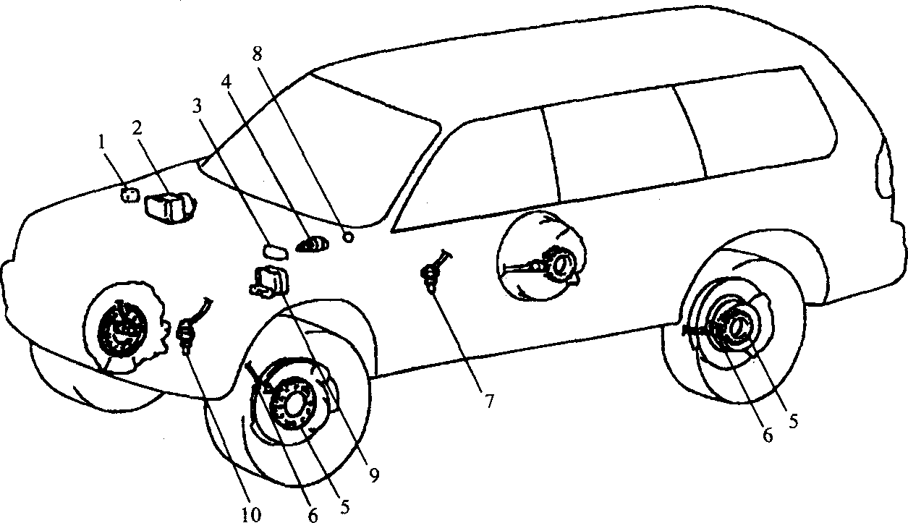
图6-1 ABS组成元件
1-ABS警示灯继电器；2-液压装置(集成在ABS电脑内)；3-数据传输连接器；4-制动灯开关；5-ABS转子;6-轮速传感器；7-4WD探测开关；8-ABS警示灯;9-G传感器；10-自由轮啮合开关
二、ABS电路
ABS电路见图6-2至图6-7。
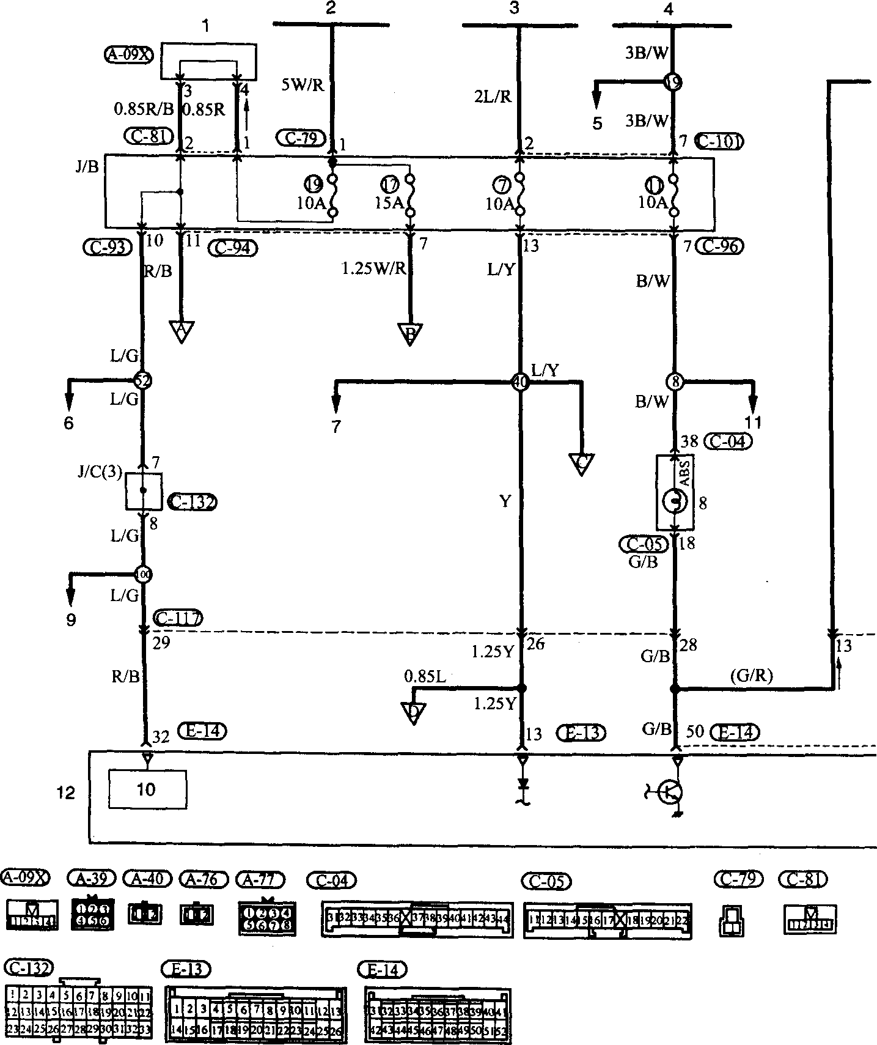
图6-2 ABS电路(一)
1-IOD连接器；2-熔丝链；3-点火开关(IG2)；4-点火开关(IGl)；5-接充电、点火系统；6-接时钟、多功能仪表；7-接主动牵引4WD系统、遥控可变减振器；8-组合仪表；9-接定速控制系统；10-备用电源；11-接制动警示灯、仪表、灯光监控器／点火钥匙未拔提示器／安全带警示灯蜂鸣器、安全带警示灯；12-ABS电脑
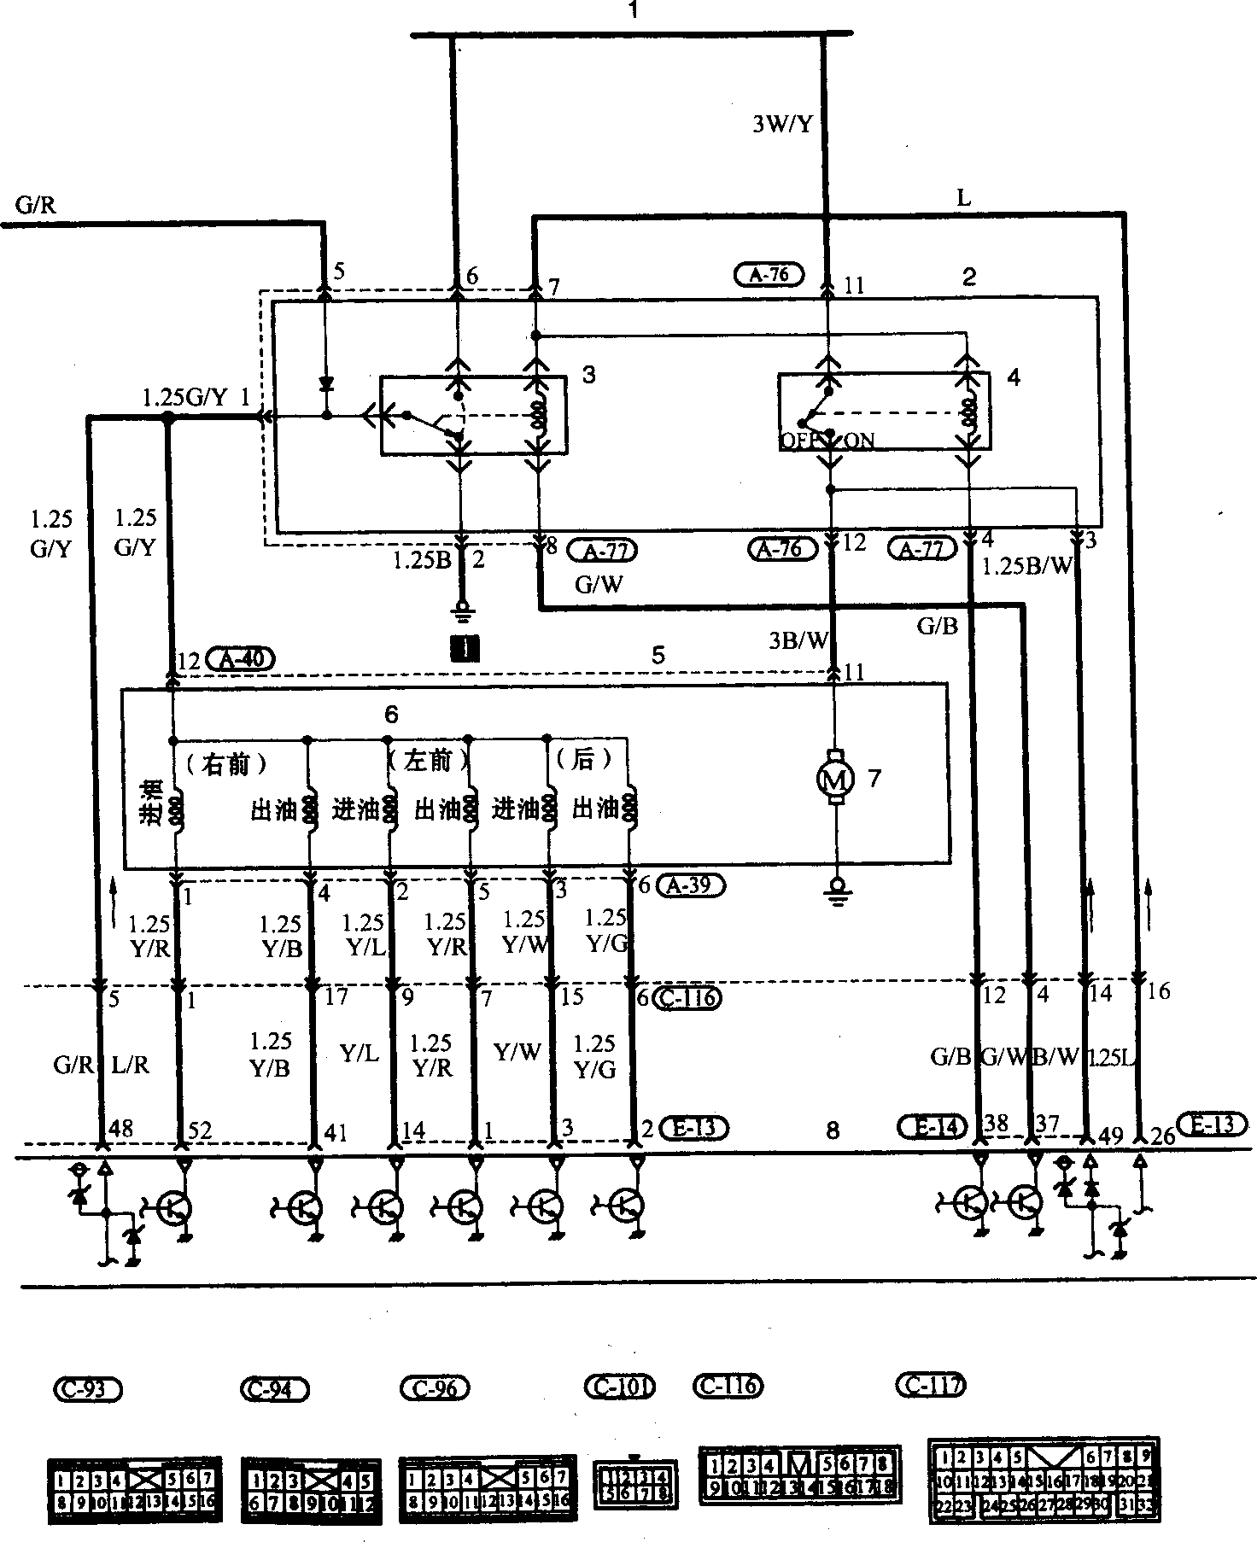
图6-3 ABS电路(二)
1-熔丝链；2-ABS继电器盒；3-电磁阀继电器；4-电机继电器；5-液压装置；6-电磁阀；7-电机；8-ABS电脑
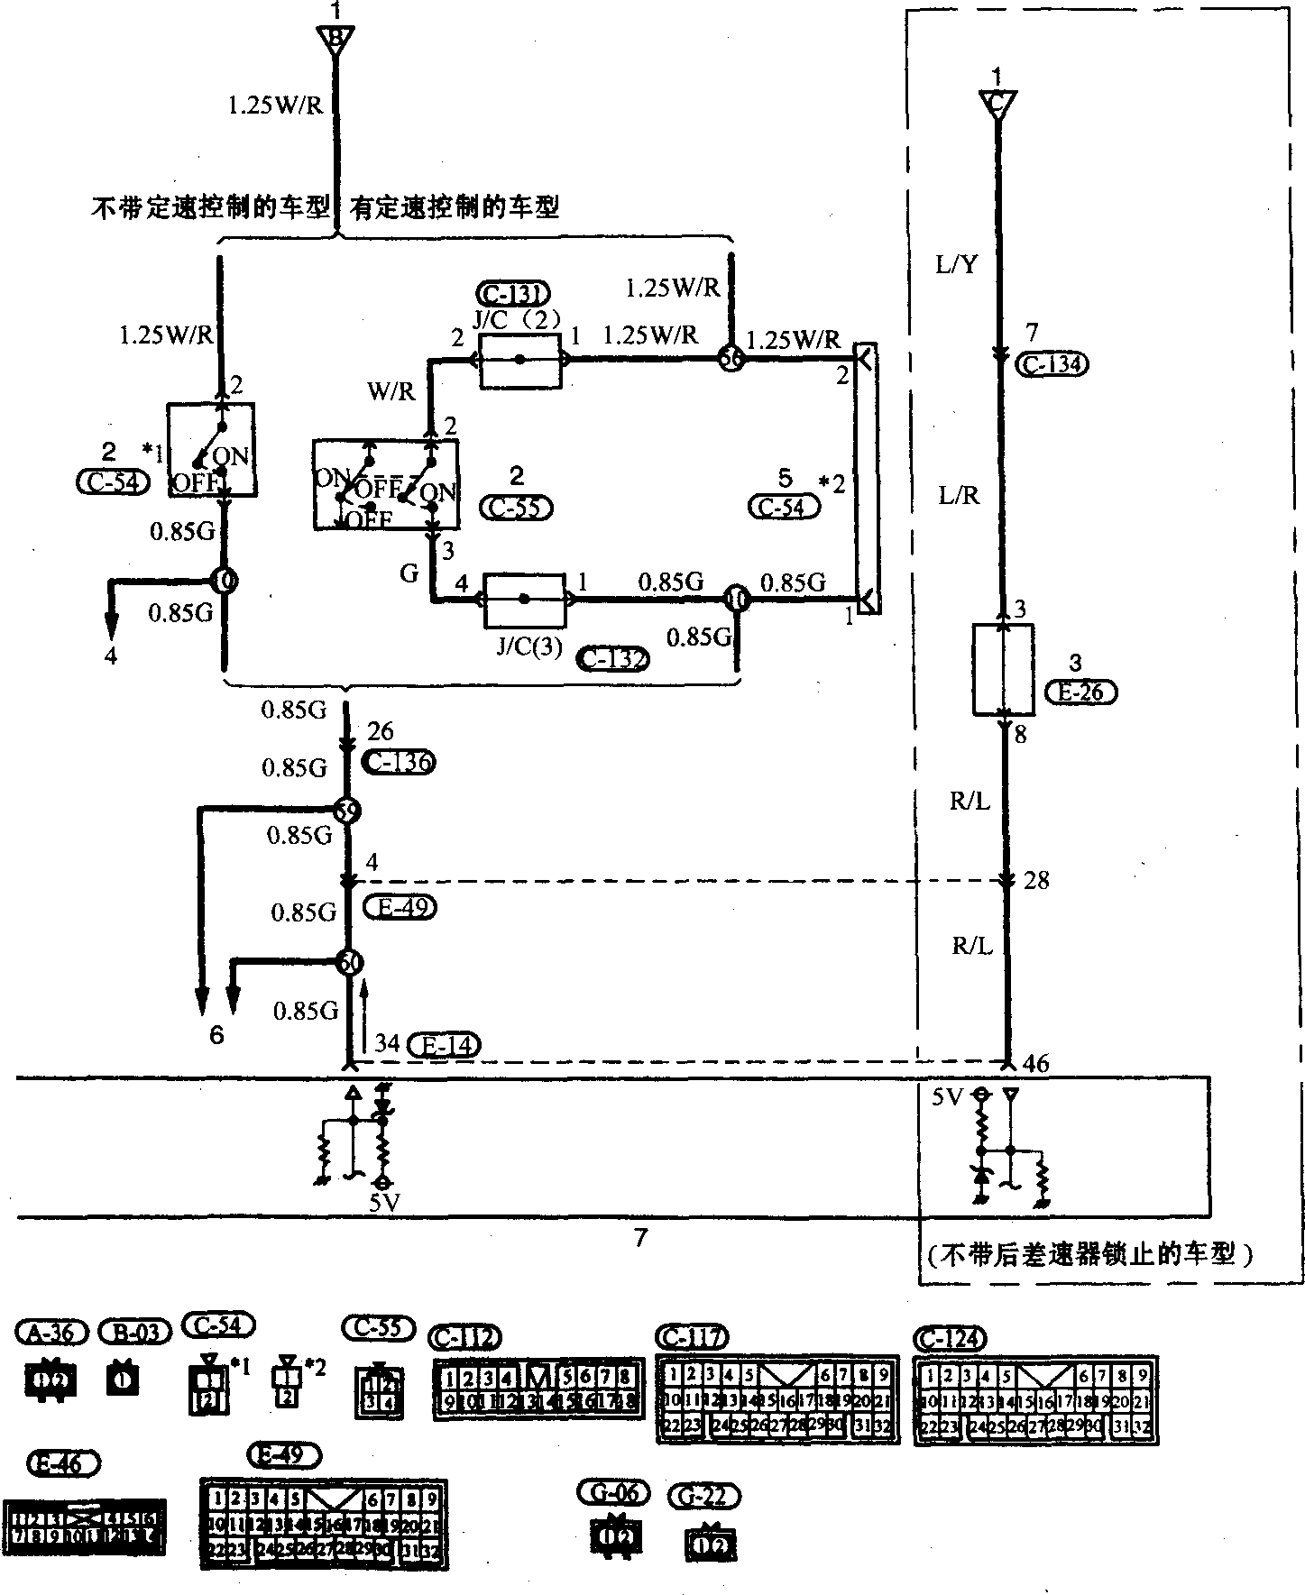
图6-4 ABS电路(三)
1-多用途保险丝；2-制动灯开关；3-跨接连接器；4-接自动变速器、MFI；5-未使用；6-制动灯；7-ABS电脑
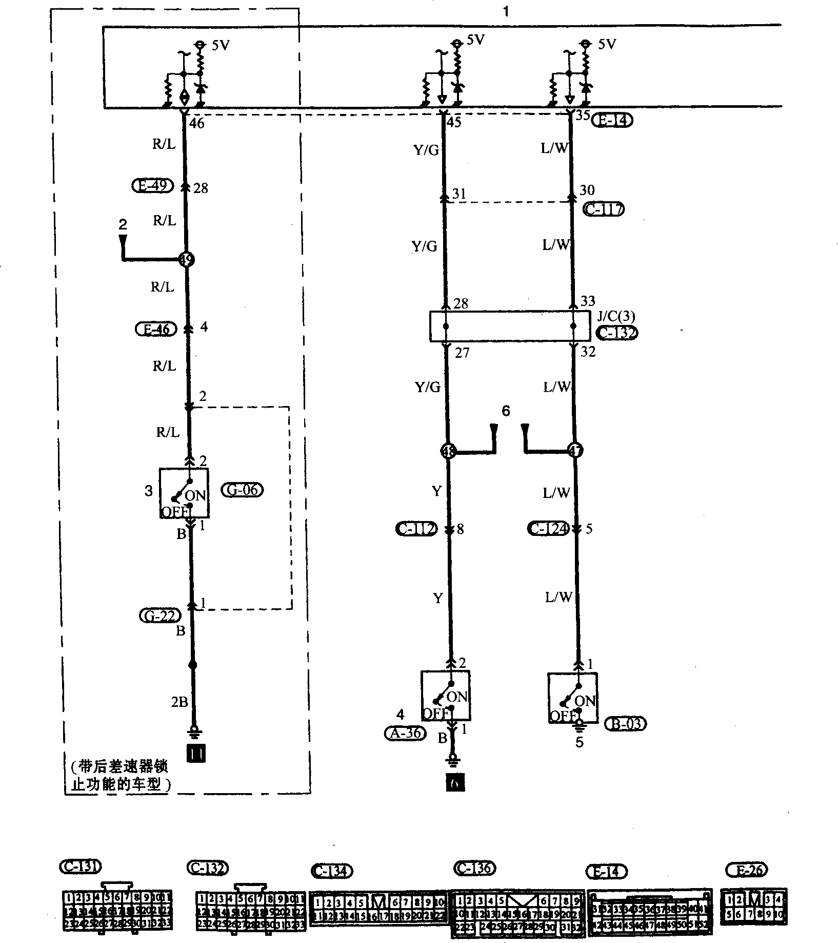
图6-5 ABS电路(四)
1-ABs电脑；2-后差速器锁止系统；3-后差速器锁止探测开关；4-自由轮啮合开关；5-中央差速器锁止探测开关；6-接主动牵引4wD系统
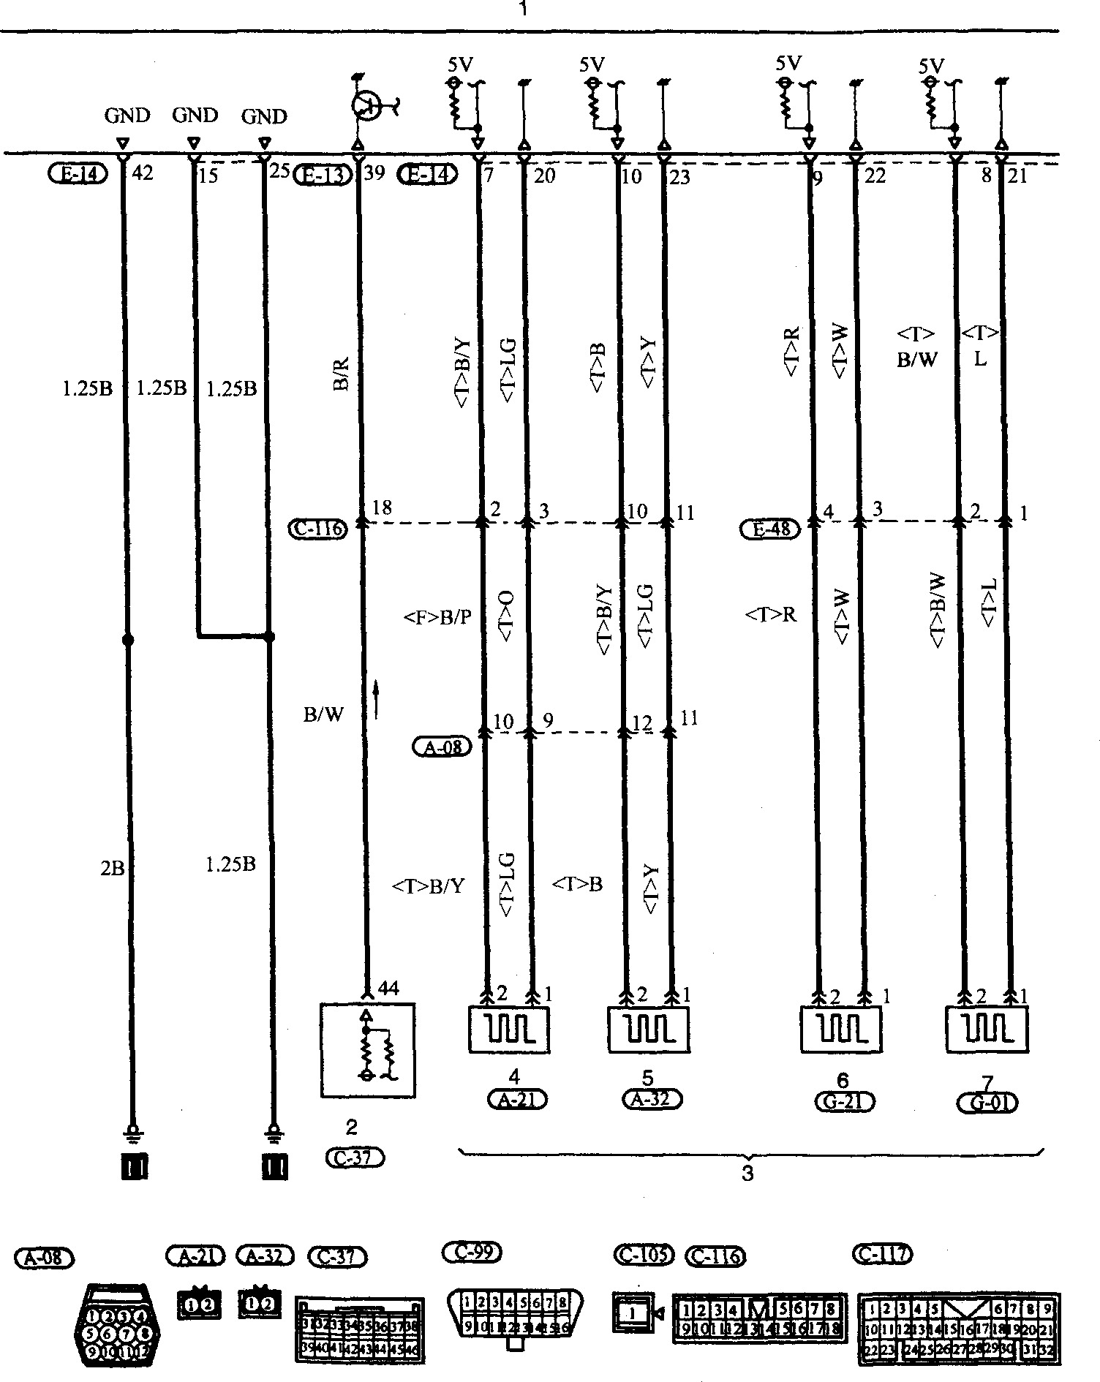
图6-6 ABS电路(五)
1-ABs电脑；2-发动机电脑(ECM)；3-轮速传感器；4-左前轮速传感器；5-右前轮速传感器；6-左后轮速传感器；7-右后轮速传感器
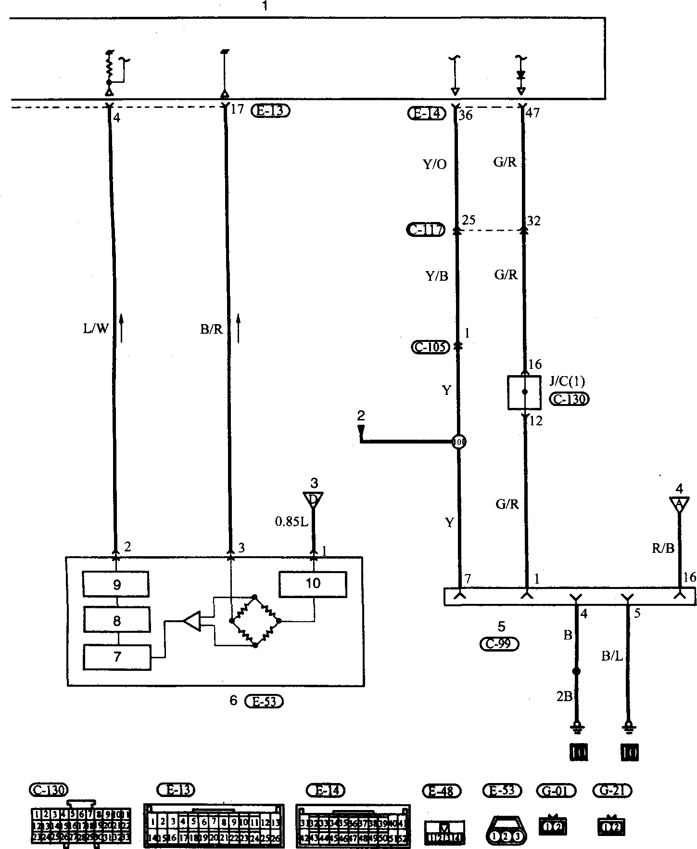
图6-7 ABS电路(六)
1-ABs电脑；2-接自动变速器、MFI；3-多用途保险丝；4-多用途保险丝；5-数据传输连接器；6-G传感器；7-放大电路；8-低电位滤波器；9-静噪滤波器；10-振荡电路
三、系统检查与测试
1．系统排气
(1)制动管路排气：
①起动发动机，排气顺序见图6-8。
②踩制动踏板3～4次，然后踩住制动踏板，让助手拧开第1个排气螺钉，再拧紧(在此
过程中不要松开制动踏板)。
③重复上述过程2~3次，然后再按图6-8中的顺序对下1个轮缸排气。
④重复以上过程，直到排尽系统内的空气为止。
(2)主缸排气：由于主缸没有单向阀，因此排气时通过制动管路排气更方便(在主缸内没有制动液时)。
①向储液罐内加注制动液。
②踩住制动踏板。
③用手指堵住主缸出口。
④松开制动踏板。
⑤重复上述②～④步3～4次，使制动液充满主缸。
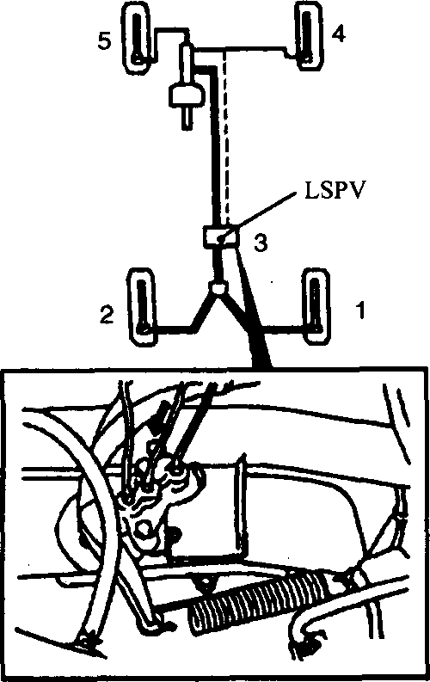
图6-8排气顺序
2．ABS制动信号检查
(1)控制原理：ABS电脑将ABS制动信号输送给ECM，指明电机继电器是否通电，见图6-9。ECM根据该信号控制怠速电机，进行精确的制动控制。电机继电器通电后对ABS电脑提供电源，从而使制动信号从HIGH(高)变为LOW(低)。
(2)检查线束：
①拆下ABS电脑连接器。
②拆开ECM连接器。
⑧检查ABS电脑与ECM间线束是否断路或短路，见图6-10。如发现线束断路或短路，修理线束。
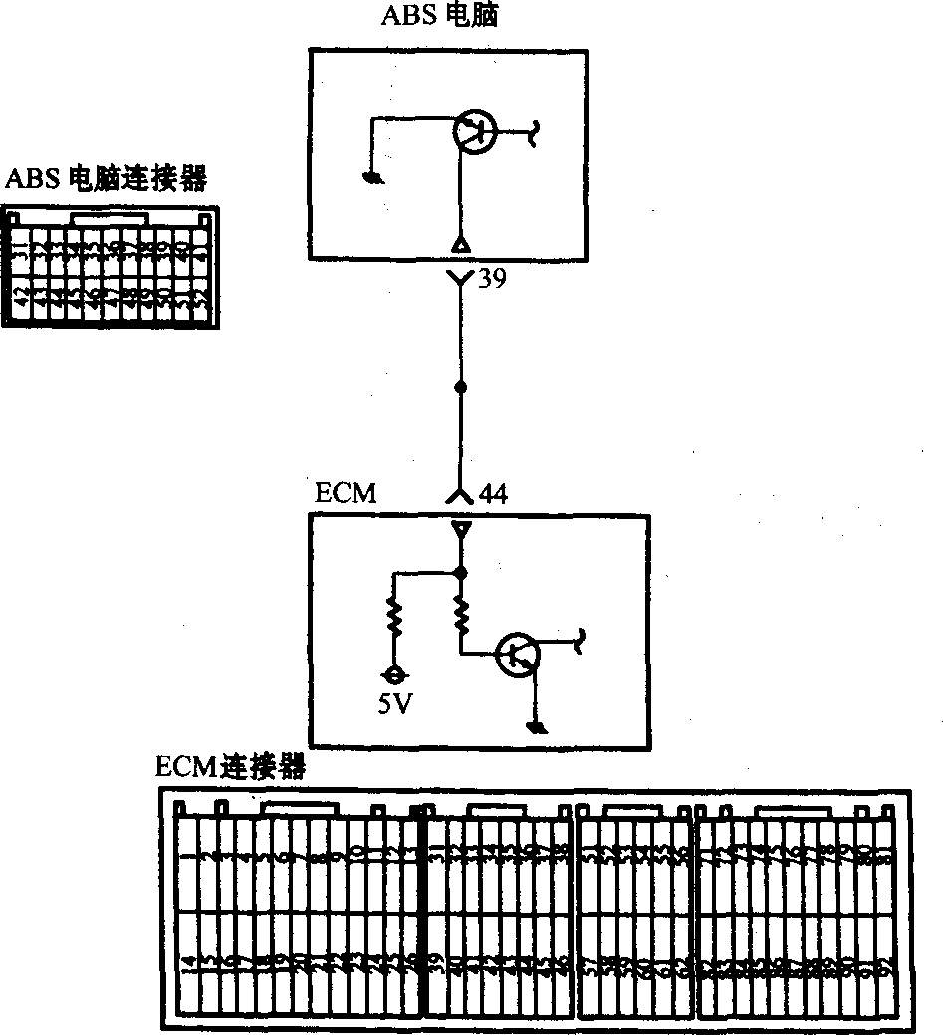
图6-9 ABS制动信号控制原理
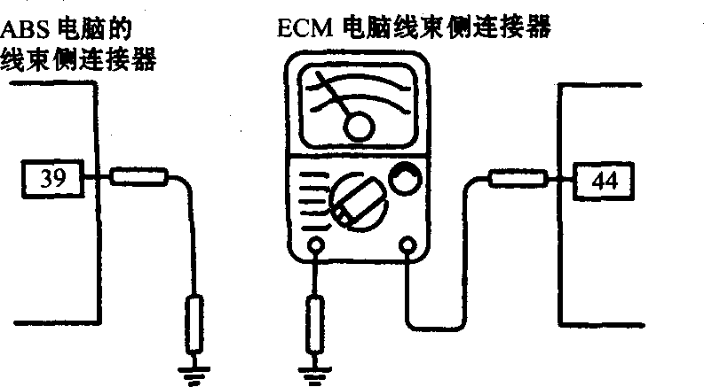
图6-10检查ABS电脑与ECM间线束是否断路或短路
3．数值分析表
使用检测仪对系统进行测试，见表6-4。ABS电脑检测到系统故障，就车诊断系统则中止ABS电脑工作，检测仪显示的数据与表中的数据将不同。
表6-4 数值分析表
检测仪显示序号 | 检查项目 | 检查条件 | 标准值(判断标准)
11 | 右前轮速传感器 | 汽车行驶时 | 检测仪上所显示的车速与里程表上的车速应一致
12 | 左前轮速传感器 | 汽车行驶时 | 检测仪上所显示的车速与里程表上的车速应一致
13 | 右后轮速传感器 | 汽车行驶时 | 检测仪上所显示的车速与里程表上的车速应一致
14 | 左后轮速传感器 | 汽车行驶时 | 检测仪上所显示的车速与里程表上的车速应一致
16 | ABS电脑电源电压 | 点火开关接通提供电源电压及电磁阀监控电压 | 9～16 V
25 | 自由轮啮合开关 | 四轮驱动时 | ON
25 | 自由轮啮合开关 | 二轮驱动时 | OFF
26 | 中央差速器锁止探测开关 | 当分动器操纵杆处于4HLC位置时 | ON
26 | 中央差速器锁止探测开关 | 当分动器操纵杆处于4H位置时 | OFF
27 | 后差速器锁止探测开关 | 开关接通时 | ON
27 | 后差速器锁止探测开关 | 开关断开时 | OFF
32 | G传感器输出电压 | 汽车不动时 | 2.4～2.6 V
32 | G传感器输出电压 | 行驶时 | 检测仪上所显示的数  值在2.5 V左右波动
33 | 制动灯开关 | 踩下制动踏板时 | ON
33 | 制动灯开关 | 放开制动踏板时 | OFF
4．ABS电脑连接器端子测试
(1)ABS电脑位置见图6-11，电脑连接器端子分布见图6-12。
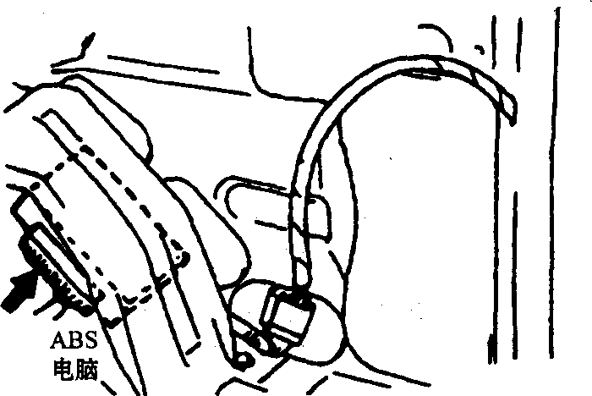
图6-11 ABS电脑位置
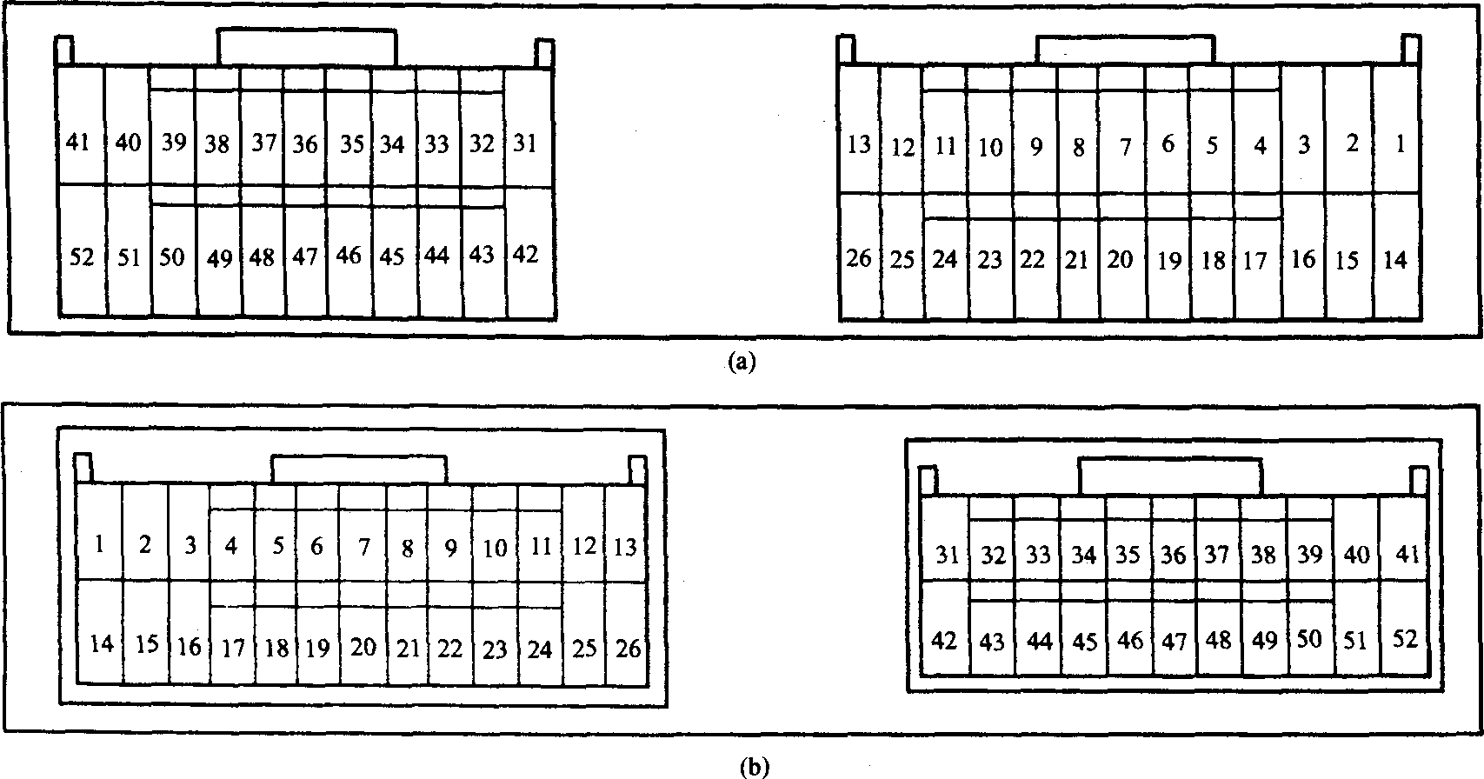
图6-12 ABS电脑连接器端子分布 (a)电脑侧；(b)线束侧
(2)ABS电脑连接器(电脑侧)端子的电压测试：测量接地端子15、25、42与其他各端子间的电压，应满足表6-5所示要求。
表6-5 ABS电脑连接器端子电压测试表
端子号 |  | 功能描述 |  | 检查条件 |  |  |  |  |  |  |  | 标准值
1 |  | 左前轮控制电磁阀控制液压输出(从轮缸) |  | 点火开关：ON  (起动后约1 s电磁阀OFF) |  |  |  |  |  |  |  | 蓄电池电压
2 |  | 后轮控制电磁阀控制液压输出(从轮缸) |  |  |  |  |  |  |  |  |  | 蓄电池电压
3 |  | 后轮控制电磁阀控制液压输入(到轮缸) |  |  |  |  |  |  |  |  |  | 蓄电池电压
4 |  | G传感器信号 |  | 点火开关：ON |  |  |  |  |  |  |  | 2.4～2.6 V(水平工况)
13 |  | ABS电脑电源 |  | 点火开关：ON |  |  |  |  |  |  |  | 电压
 |  |  |  | 点火开关：START |  |  |  |  |  |  |  | 0 V
14 |  | 左前轮控制电磁阀控制液压输入(到轮缸) |  | 点火开关：ON(起动后约1 s电磁阀OFF) |  |  |  |  |  |  |  | 蓄电池电压
17 | G传感器接地 |  | 各种条件下 |  |  |  |  |  |  |  | 0 V
26 | 继电器电源输出 |  | 点火开关：ON |  |  |  |  |  |  |  | 蓄电池电压
32 | 存储器电源 |  | 各种条件下 |  |  |  |  |  |  |  | 蓄电池电压
34 | 制动灯开关输入 |  | 点火开关：ON |  |  | 制动灯开关ON |  |  |  |  | 蓄电池电压
34 |  |  |  |  |  | 制动灯开关OFF |  |  |  |  | 1 V以下
35 | 中央差速器锁止探测开关输入 |  | 点火开关：ON |  |  | 分动器操纵杆：4H |  |  |  |  | 蓄电池电压
35 |  |  |  |  |  | 分动器操纵杆：4L |  |  |  |  | 1 V以下
36 | MUT-Ⅱ |  | 连接检测仪时 |  |  |  |  |  |  |  | 与检测仪串行通信
36 |  |  | 不连接检测仪时 |  |  |  |  |  |  |  | 1 V以下
37 | 电磁阀继电器输出 |  | 点火开关：ON |  | 起动后约1 s继电器接通 |  |  |  |  |  | 2 V以下
37 |  |  |  |  | 系统正常，继电器OFF |  |  |  |  |  | 蓄电池电压
38 | 电机继电器输出 |  | 点火开关：ON  (起动后约1 s) |  | 电机工作时 |  |  |  |  |  | 2 V以下
38 |  |  |  |  | 电机不工作时 |  |  |  |  |  | 蓄电池电压
41 | 右前电磁阀控制液压输出(从轮缸) |  | 点火开关：ON(起动后1 s，电磁阀断开) |  |  |  |  |  |  |  | 蓄电池电压
45 | 自由轮啮合开关输入 |  | 点火开关：ON |  |  |  | 四轮驱动时 |  |  |  | 蓄电池电压
45 |  |  |  |  |  |  | 两轮驱动时 |  |  |  | 1 V以下
46* | 点火开关 |  | 点火开关：ON |  |  |  |  |  |  |  | 蓄电池电压
46* |  |  | 点火开关：START |  |  |  |  |  |  |  | 0 V
46** | 后差速器锁止探测开关输入 |  | 点火开关：ON |  |  |  |  | 后差速器锁止开关：ON |  |  | 0 V
46** |  |  |  |  |  |  |  | 后差速器锁止开关：OFF |  |  | 蓄电池电压
47 | 诊断选择输入 |  | 连接检测仪时 |  |  |  |  |  |  |  | 0 V
47 |  |  | 没有连接检测仪时 |  |  |  |  |  |  |  | 约12 V
48 | 电磁阀继电器监控器输入 |  | 点火开关：ON |  |  |  |  |  |  |  | 蓄电池电压
49 | 电机监控器 |  | 点火开关：ON  起动后约1 s |  |  |  |  |  | 电机工作时 | 蓄电池电压
49 |  |  |  |  |  |  |  |  | 电机不工作时 | 0.5 V以下
50 | ABS警示灯输出 |  | 点火开关：ON |  |  |  |  |  | 警示灯熄灭时 | 蓄电池电压
50 |  |  |  |  |  |  |  |  | 警示灯亮时 | 0～2 V
52 | 右前电磁阀控制液压输入(到轮缸) |  | 点火开关：ON起动后约1 s，电磁阀断开 |  |  |  |  |  |  |  | 蓄电池电压
注：*：不带后差速器锁止功能的车型；**：带后差速器锁止功能的车型
(3)ABS电脑连接器(线束侧)端子间的电阻测试：测试前先关闭点火开关，拆开ABS电
脑连接器。测量结果应满足表6-6所示要求。
表6-6 ABS电脑连接器端子间电阻测试表
端子号 | 信 号 | 标准值
1-接地 | 左前轮电磁阀控制液压输入(到轮缸) | 4.04～4.54 Ω
2-接地 | 后轮电磁阀控制液压输入(到轮缸) | 4.04～4.54Ω
3-接地 | 后轮电磁阀控制液压输出(从轮缸) | 8.04～9.04Ω
7-20 | 左前轮速传感器(正极导线) | 1.17～1.35 kΩ
8-21 | 右后轮速传感器(正极导线) | 1.3～1.5 kΩ
9-22 | 左后轮速传感器(正极导线) | 1.3～1.5 kΩ
10-23 | 右前轮速传感器(正极导线) | 1.17～1.35 kΩ
14-接地 | 左前轮电磁阀控制液压输出(从轮缸) | 8.04～9,04Ω
15-接地 | ABS电脑接地 | 导通
25-接地 | ABS电脑接地 | 导通
41-接地 | 右前轮电磁阀控制液压输入(到轮缸) | 4.04～4.54Ω
42-接地 | ABS电脑接地 | 导通
48-接地 | 电磁阀继电器监控器输入 | 导通
49-接地 | 电机监控器 | 导通
52-接地 | 右前轮电磁阀控制液压输出(从轮缸) | 8.04～9.04Ω

四、故障诊断
1．诊断流程
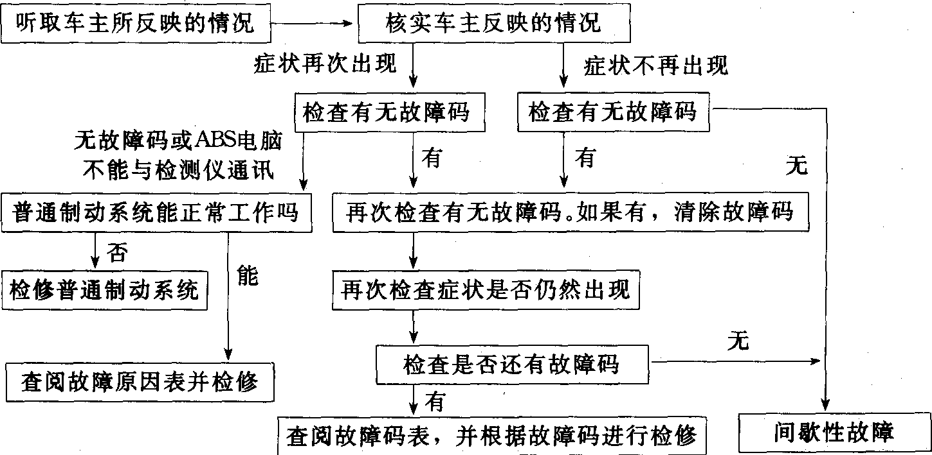
2．故障码的读取与清除
(1)不使用检测仪读取故障码：
①关闭点火开关，拆下电磁阀继电器，见图6-13。
②用专用工具(跨线)将数据传输连接器的1号端子接地，见图6-14。
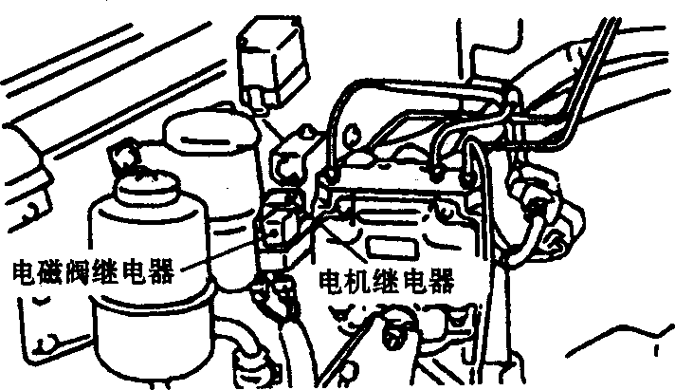
图6-13电磁阀继电器位置
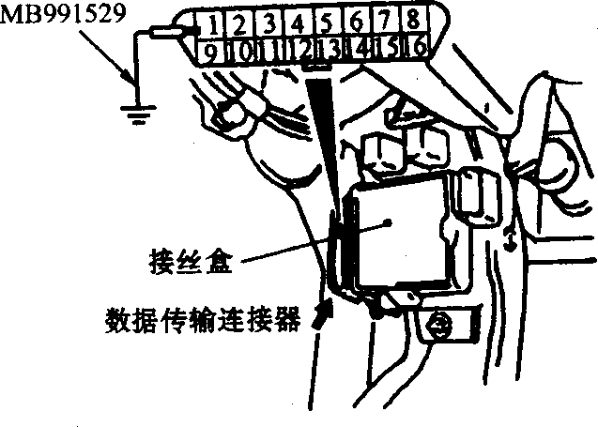
图6-14读取故障码
③接通点火开关，记下ABS警示灯闪烁的故障码，见图6-15。即使ABS电路没有断路或短路，ABS警示灯也将输出故障码51(表示电磁阀继电器断路或短路)，原因是已拆下了电磁阀继电器。
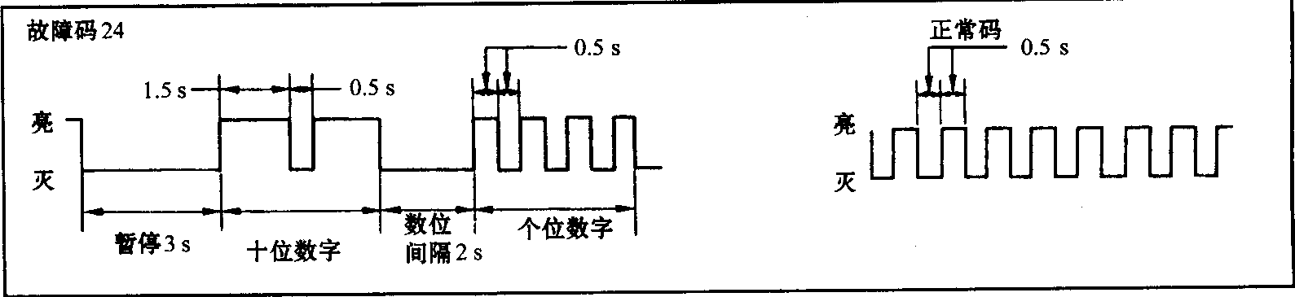
图6-15故障码显示模式
④排除故障后，拆开跨线，装上电磁阀继电器，再次接通点火开关，观察ABS警示灯，如果在ABS电脑进行自检期间出现异常，可能是电磁阀继电器故障。
(2)使用检测仪读取故障码：
①关闭点火开关，将检测仪MB991502连接到数据传输连接器上。
②接通点火开关，用检测仪MB991502读取ABS故障码。
③关闭点火开关，拆下检测仪MB991502。
(3)清除故障码：
①使用检测仪：关闭点火开关，将检测仪MB991502连接到数据传输连接器上。接通点火开关，用MB991502清除故障码。关闭点火开关，拆下检测仪MB991502。
②不使用检测仪：拆下蓄电池负极电缆10 s以上，再接回负极电缆。
(4)故障码见表6-7。

表6-7 ABS故障码
故障码 | 说明 | 故障内容 | 可能原因 | 故障码设置条件
11 | 右前轮速传感器 | 断路或短路 | ·轮速传感器故障  ·线束或连接器故障  ·液压装置故障 | 传感器的正极或负极导线断路或短路时
12 | 左前轮速传感器 | 断路或短路 | ·轮速传感器故障  ·线束或连接器故障  ·液压装置故障 | 传感器的正极或负极导线断路或短路时
13 | 右后轮速传感器 | 断路或短路 | ·轮速传感器故障  ·线束或连接器故障  ·液压装置故障 | 传感器的正极或负极导线断路或短路时
14 | 左后轮速传感器 | 断路或短路 | ·轮速传感器故障  ·线束或连接器故障  ·液压装置故障 | 传感器的正极或负极导线断路或短路时
15 | 轮速传感器 | 输出信号异常 | ·轮速传感器安装不当  ·轮速传感器故障  ·线束或连接器故障  ·车轮轴承或转子  ·ABS电脑故障 | 检测到轮速传感器输出信号故障时
16 | 供电系统 |  | ·线束或连接器故障  ·ABS电脑故障 | ABS电脑电源电压或电磁阀电源电压低于规定值时，设置此故障码。一旦电压恢复到正常值时，将不再出现该故障码
21 | 右前轮速传感器 | 传感器故障 | ·轮速传感器故障  ·线束或连接器故障  ·车轮轴承或转子故障  ·ABS电脑故障 | 当电脑没有检查到传感器断路，而汽车在以8 km／h以上的速度行驶时，传感器不输出任何信号;或者由于传感器故障或转子磨损而导致传感器输出电压降低，但ABS仍能继续工作时
22 | 左前轮速传感器 | 传感器故障 | ·轮速传感器故障  ·线束或连接器故障  ·车轮轴承或转子故障  ·ABS电脑故障
23 | 右后轮速传感器 | 传感器故障 | ·轮速传感器故障  ·线束或连接器故障  ·车轮轴承或转子故障  ·ABS电脑故障
24 | 左后轮速传感器 | 传感器故障 | ·轮速传感器故障  ·线束或连接器故障  ·车轮轴承或转子故障  ·ABS电脑故障
25 | 自由轮啮合开关 |  | ·4WD指示器电脑故障  ·线束或连接器故障  ·ABS电脑故障 | 自由轮啮合开关系统断路时
26 | 中央差速器锁止探测开关 |  | ·4WD指示器电脑故障  ·线束或连接器故障  ·自由轮啮合开关故障  ·中央差速器锁止探测开关故障  ·ABS电脑故障 | 当差速器锁止探测系统内断路时；或者汽车在以15 km／h以上的速度行驶5 s以上，自由轮啮合开关断开而差速器锁止探测开关接通时，设置此故障码
27 | 后差速器锁止探测开关(具有后差速器锁止功能的车型) |  | ·后差速器锁止电脑故障  ·线束或连接器故障  ·ABS电脑故障 | 后差速器锁止探测开关系统内断路时，设置此故障码
27 | 后差速器锁止探测开关(不带后差速器锁止功能的车型) |  | ·线束或连接器故障  ·ABS电脑故障 | 当ABS电脑与蓄电池相连的端子46的导线断路时，设置此故障码
32 | G传感器 |  | ·线束或连接器故障  ·G传感器故障  ·ABS电脑故障 | 当G传感器的输出电压小于0.5 V或大于4.5 V时；或G传感器系统线路短路或断路时，设置此故障码
33 | 制动灯开关系统 |  | ·线束或连接器故障  ·制动灯开关故障  ·ABS电脑故障 | 即使ABS不工作，制动灯开关也不能断开(制动灯开关接通在15 min以上)时；或制动灯开关系统断路时

故障码 | 说明 | 故障内容 | 可能原因 | 故障码设置条件
41 | 右前电磁阀 |  | ·线束或连接器故障  ·液压装置故障  ·ABS电脑故障 | ABS电脑持续监测电磁阀的驱动电路，并判断电磁阀线圈是否断路或短路。当电磁阀接通后，电磁阀却没有电时；而在电磁阀断开后，电磁阀却有电时
42 | 左前电磁阀 |  | ·线束或连接器故障  ·液压装置故障  ·ABS电脑故障
43 | 后电磁阀 |  | ·线束或连接器故障  ·液压装置故障  ·ABS电脑故障
51 | 电磁阀继电器 |  | ·线束或连接器故障  ·液压装置故障  ·电磁阀继电器故障  ·ABS电脑故障 | 在利用ABS警示灯读码时，将输出此故障码，原因是已拔下继电器。如果装上继电器后，仍输出故障码51，表示电磁阀继电器故障
53 | 电机继电器、电机 |  | ·线束或连接器故障  ·液压装置故障  ·电机继电器故障  ·ABS电脑故障 | 在下述情况下，设置此故障码：  ·当电机继电器通电，但没有信号输入到电机监测线上时(电机不转)  ·当电机继电器OFF，却有信号输入到电机监测线上达5s以上(电机停不下来)时  ·当电机继电器不工作时
63 | 更换ABS电脑
64 | 更换ABS电脑
3．故障码的检查
(1)故障码11、12、13、14、21、23、24：轮速传感器断路或短路。
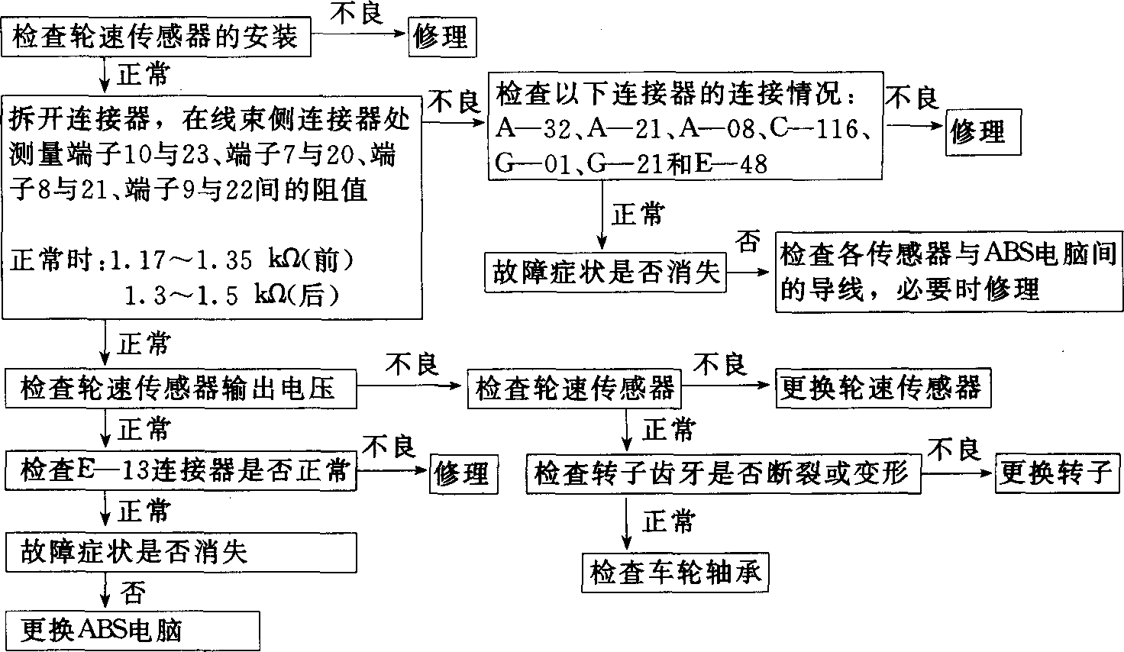
(2)故障码15：轮速传感器输出异常。
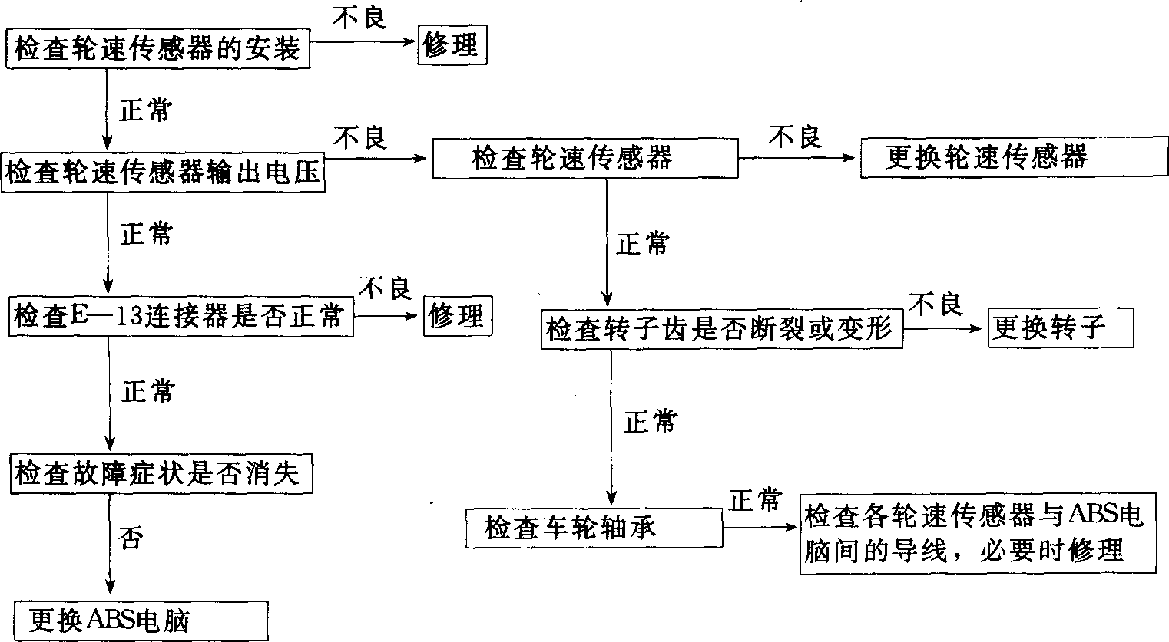
(3)故障码16：供电系统故障。
注意：在检查期间，如果蓄电池电压过低或过高，该故障码将作为当前故障输出，而且不能正常诊断，因此在进行下述检查前，要检查电解液，必要时添加。
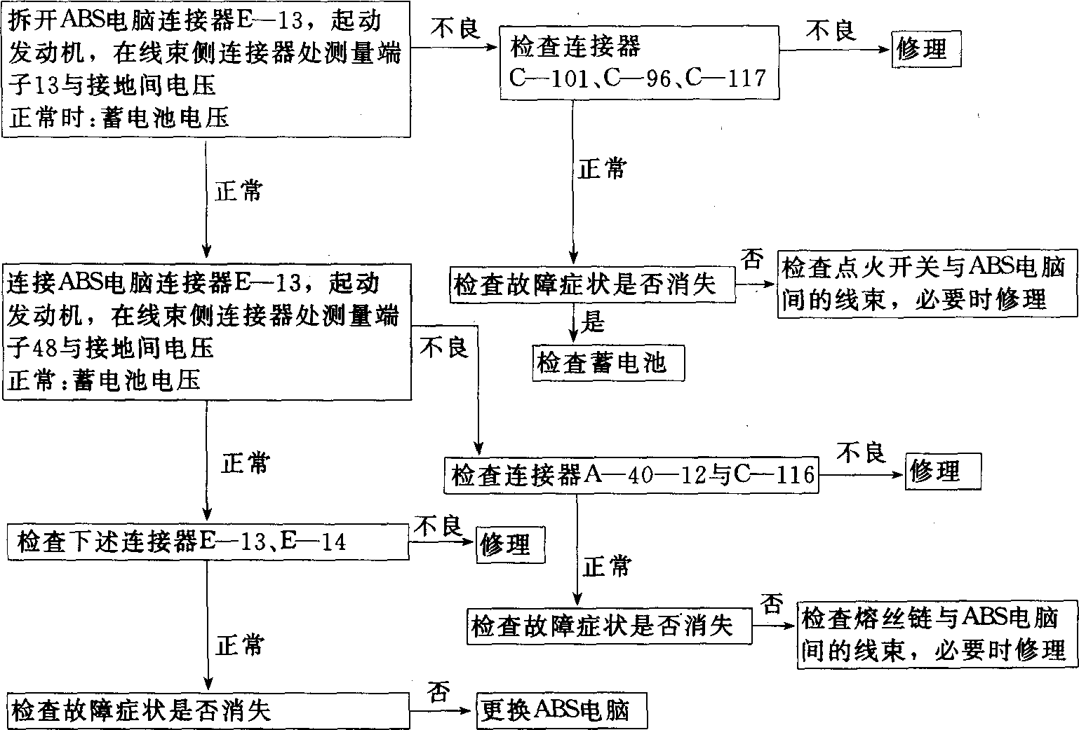
(4)故障码25：自由轮啮合开关故障。
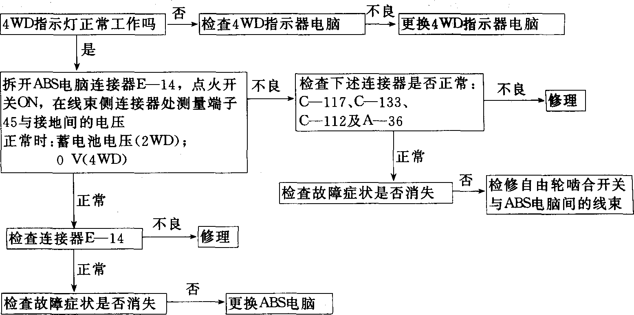
(5)故障码26：中央差速器锁止探测开关故障。
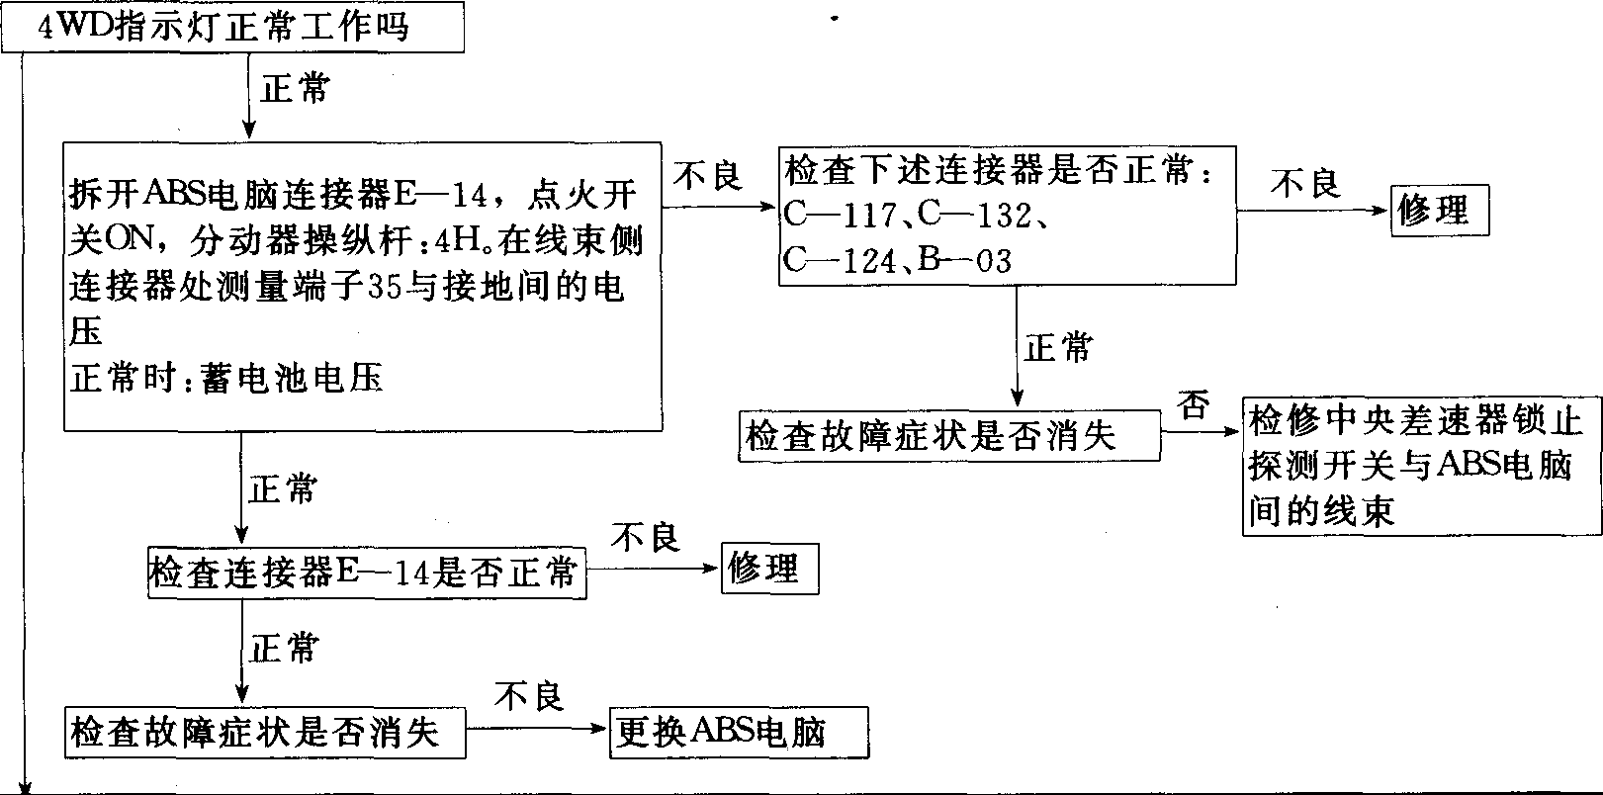
症状 | 主要原因 | 措施
分动器操纵杆在“4H”位置时，4WD前轮指示灯不亮 | 4WD指示器电脑与自由轮啮合开关间的线  束断路；或自由轮啮合开关的接地线断路 | 修理线束
分动器操纵杆在“4H”位置时，4WD前轮指示灯不亮 | 自由轮啮合开关故障 | 更换开关
分动器操纵杆在“4H”位置时，4WD中央差速器指示灯不亮 | 4WD指示器电脑与中央差速器锁止开关间的导线断路 | 修理线束
分动器操纵杆在“4H”位置时，4WD中央差速器指示灯不亮 | 4WD指示器电脑电路的导线断路 | 检查4WD指示器电脑
不管分动器操纵杆处于什么位置，4WD中央差速器指示灯都亮 | 中央差速器锁止探测开关电路短路 | 修理线束
不管分动器操纵杆处于什么位置，4WD中央差速器指示灯都亮 | 中央差速器锁止探测开关故障 | 更换开关
不管分动器操纵杆处于什么位置，4WD中央差速器指示灯都亮 | ABS电脑内电路短路* | 更换ABS电脑
不管分动器操纵杆处于什么位置，4WD中央差速器指示灯都亮 | 4WD指示器电脑电路短路 | 检查4WD指示器电脑
任何指示灯都不亮 | 4WD指示器电脑的电源电路故障 | 修理线束
任何指示灯都不亮 | 4WD指示器电脑故障 | 检查人员WD指示器电脑
说明：上表中*表示：检查ABS电脑电路短路时，拆下ABS电脑连接器，观察4WD指示灯能否恢复正常。若恢复正常，说明ABS电脑故障；否则，可能是4WD指示灯故障。
(6)故障码27：后差速器锁止探测开关故障。
①带后差速器锁止功能：
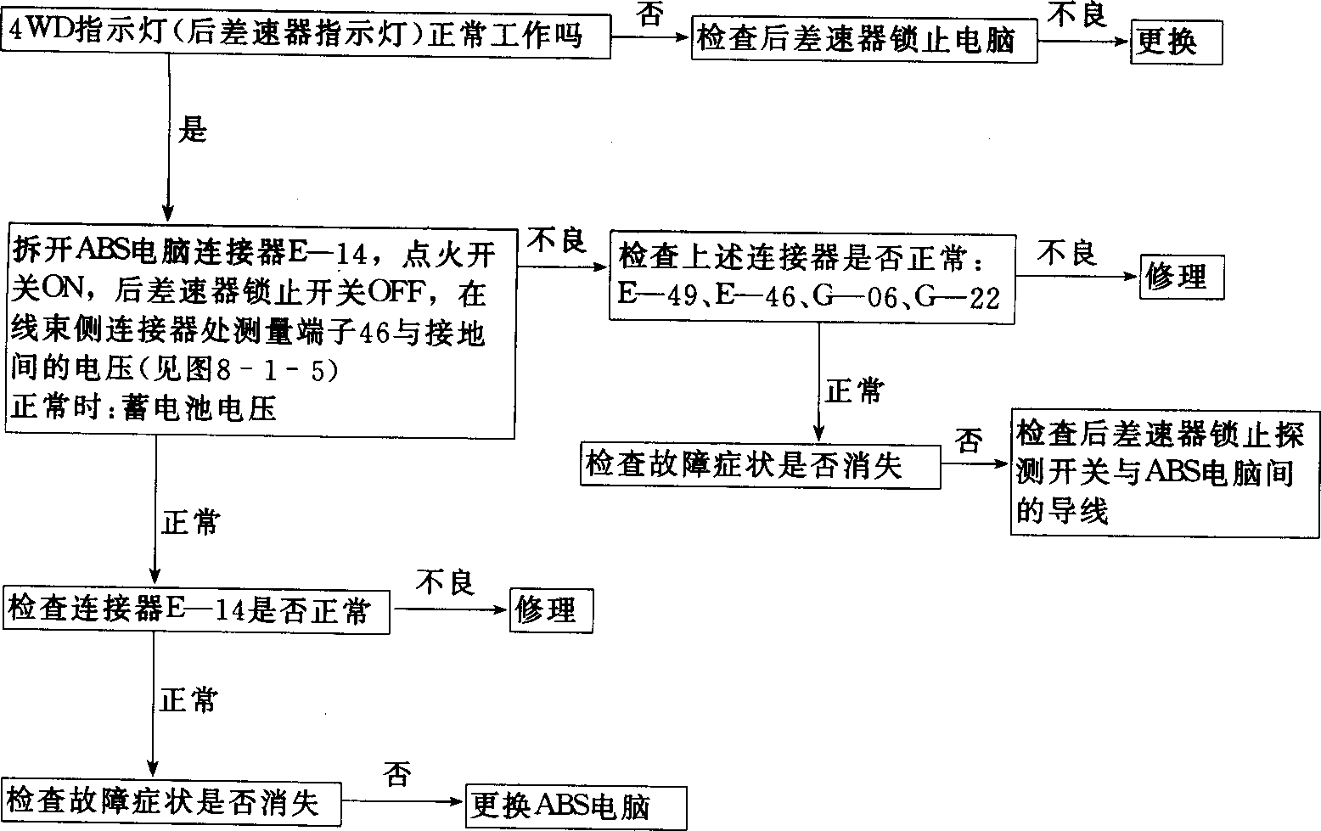
②不带后差速器锁止功能：
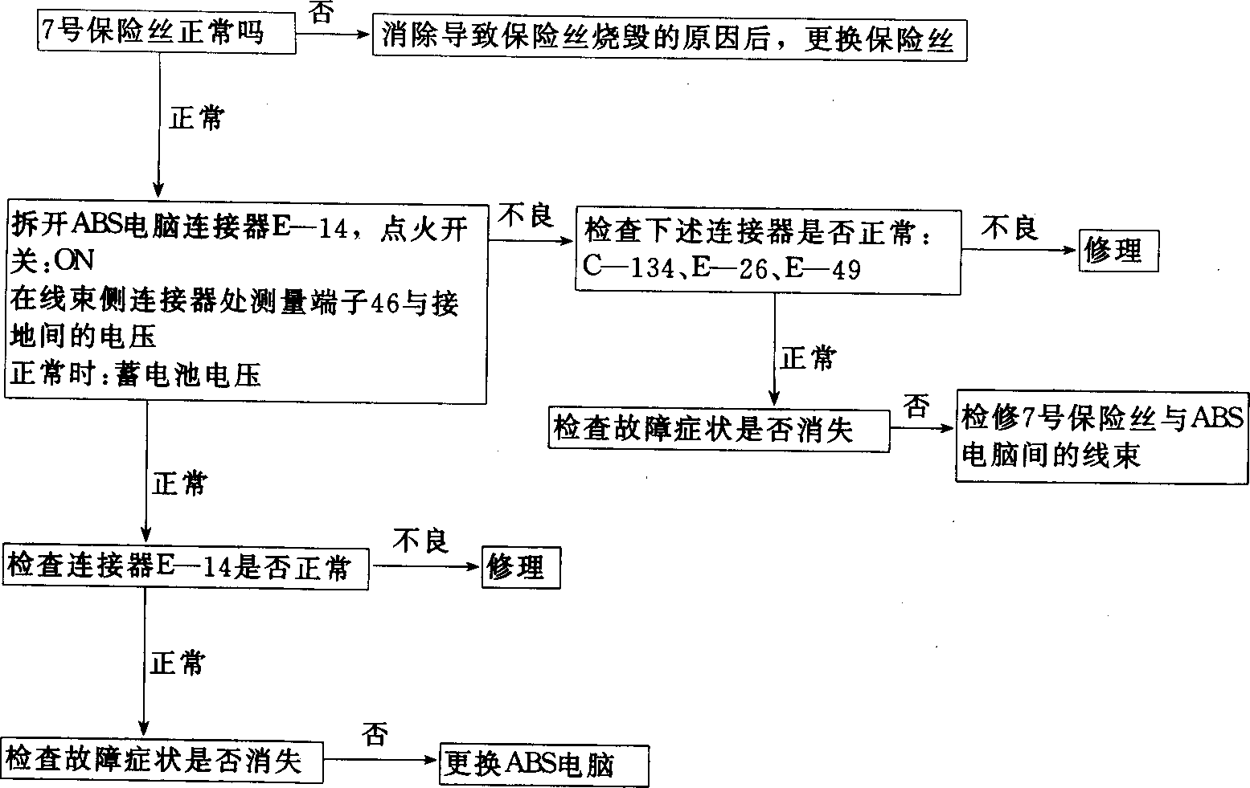
(7)故障码32：G传感器故障。
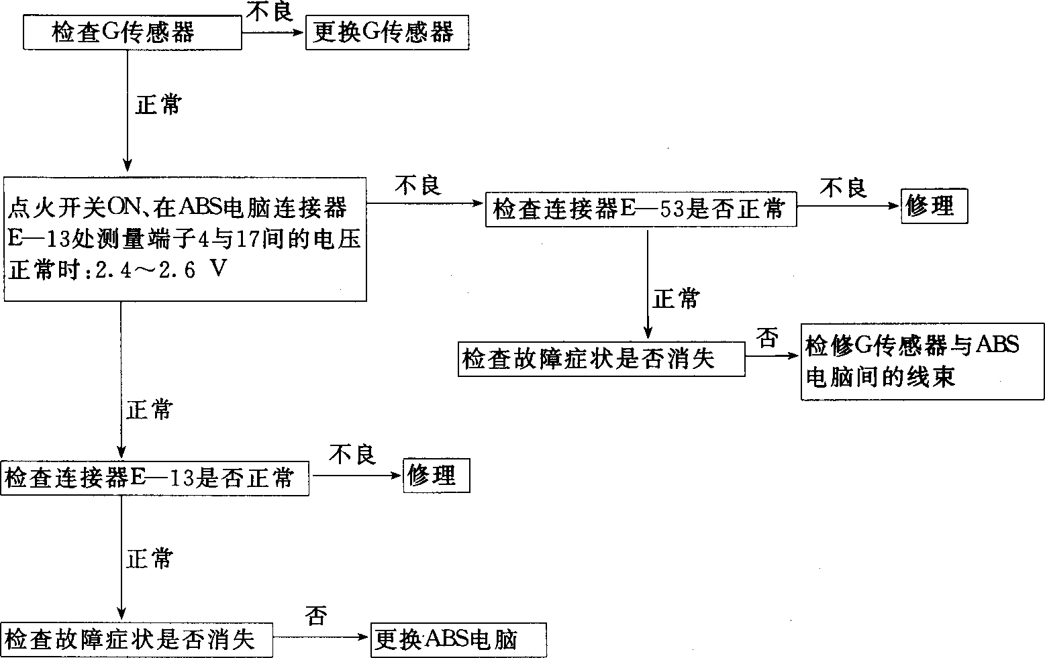
(8)故障码33：制动灯开关系统故障。
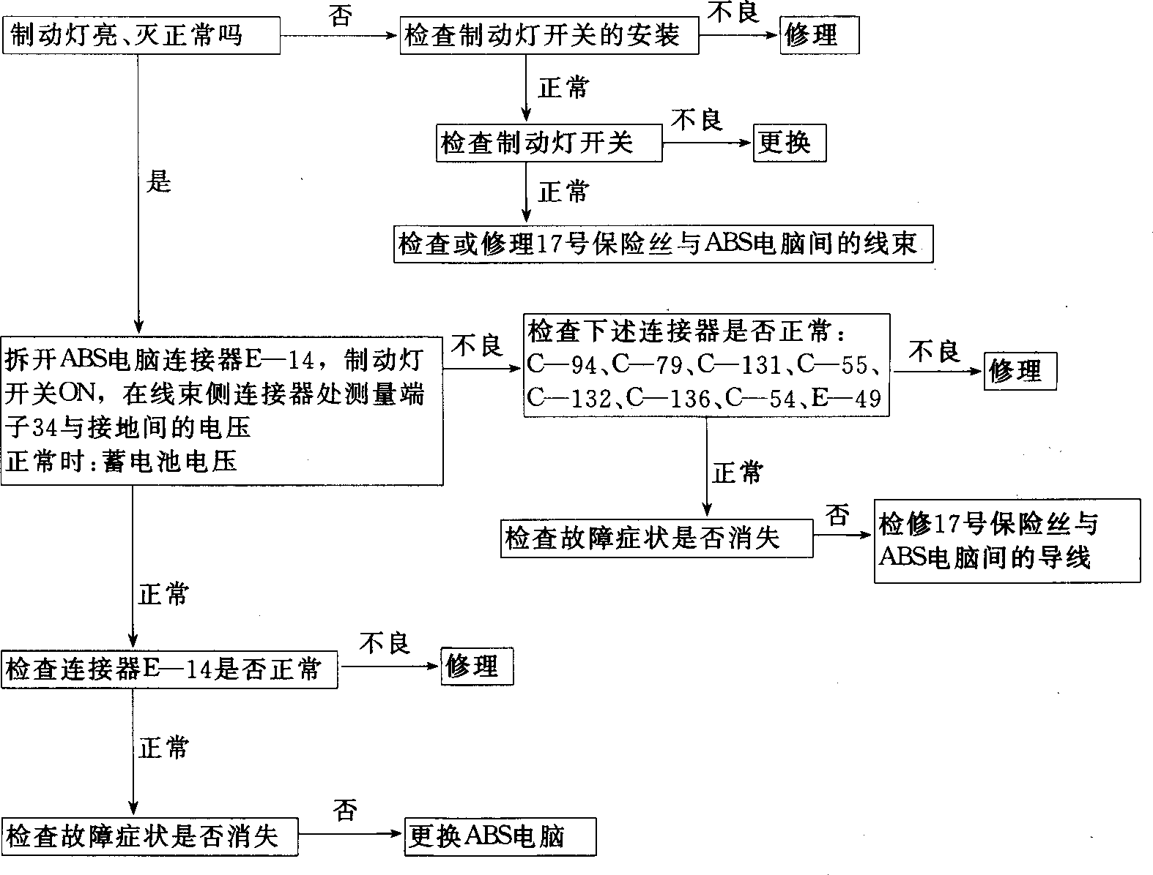

(9)故障码41、42、43：电磁阀故障。
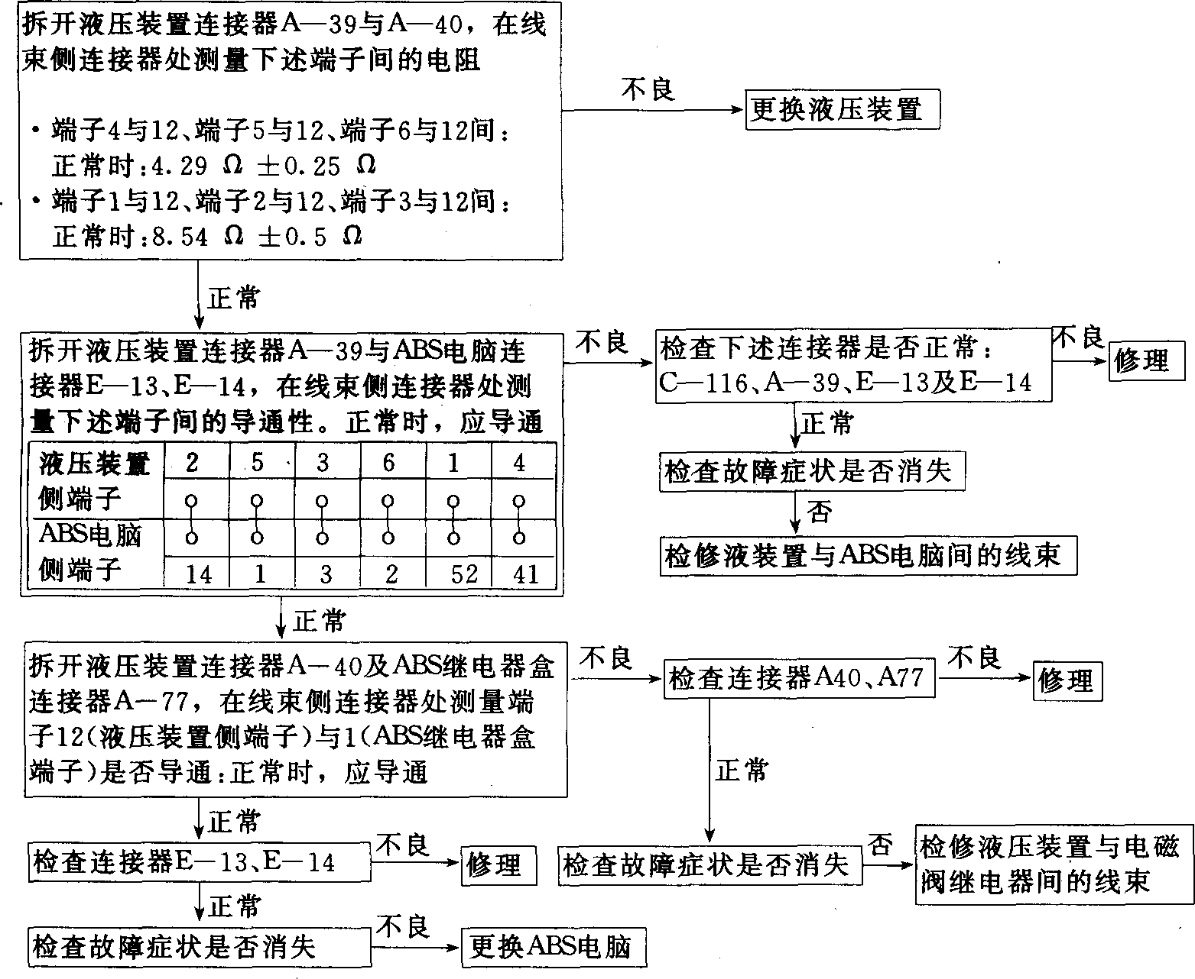
(10)故障码51：电磁阀继电器故障。
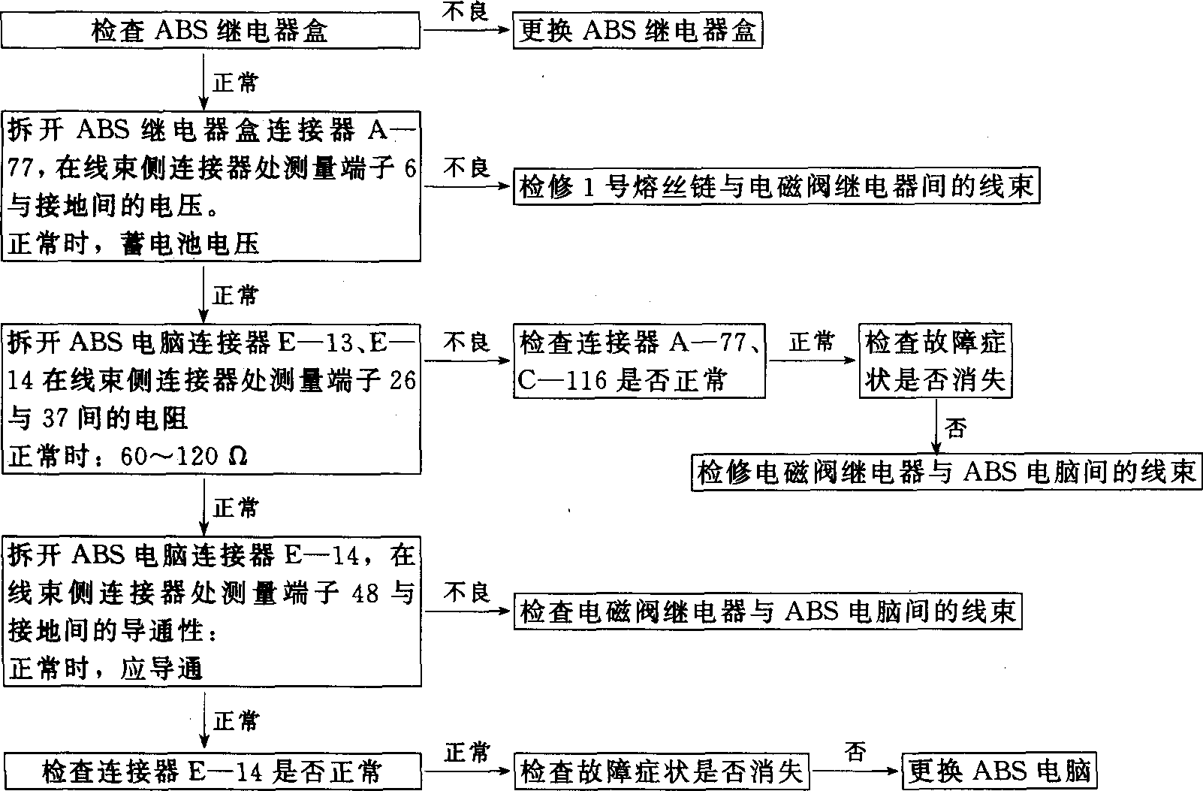

(11)故障码53：电机继电器、电机故障。
注意测试完毕后，应起动发动机并运转片刻。因为进行执行器测试时，蓄电池放电过多。
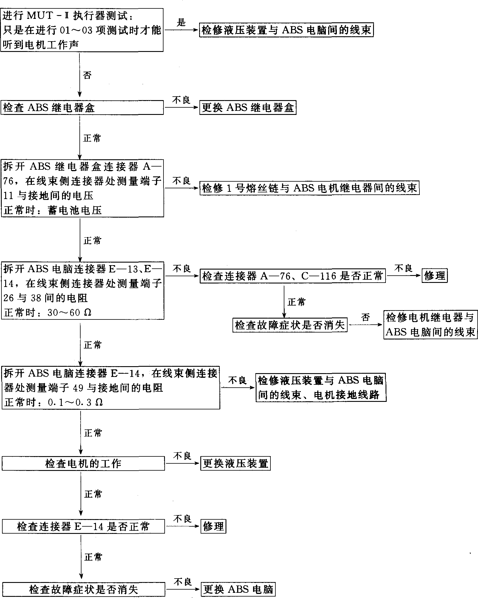

4．根据故障症状检查系统故障
(1)ABS常见故障及其原因见表6-8。
表6-8 ABS常见故障及其原因分析
故障症状 |  | 可能原因 | 故障部位 | 检查步骤
系统不能与  MUT-Ⅱ  通信 | 与所有的系统都不能通信 | 可能是诊断传输线路的供电系统及接地出现了故障 | ·线束或连接器故障 | 1
系统不能与  MUT-Ⅱ  通信 | 只是不能与ABS系统进行通讯 | 可能是ABS电脑电源电路或诊断输出电路断路 | ·线束或连接器故障  ·保险丝烧毁  ·ABS电脑故障 | 2
接通点火开关(发动机未运转)时，ABS警示灯不亮 |  | ABS电脑通电后，先进行自检，此时电磁阀继电器从OFF变为ON，再OFF，然后再变为ON。因此即使ABS警示灯与ABS电脑间的电路有故障，ABS警示灯也会亮2次，如果ABS警示灯不亮，原因可能是：  ·灯泡烧了  ·警示灯供电电路断路  ·ABS警示灯与ABS电脑间的电路、ABS警示灯与电磁阀继电器间的电路都断路了 | ·线束或连接器故障  ·ABS警示灯泡烧毁  ·保险丝烧毁 | 3
发动机起动后，ABS警示灯仍亮 |  | ABS警示灯电路短路 | ·线束或连接器故障  ·组合仪表故障  ·ABS电脑故障 | 4
点火钥匙转至“START”位置时，ABS警示灯不亮 |  | 当点火开关转至“START”位置时，ABS电脑、电磁阀继电器断电，但ABS警示灯仍有电，因此如果ABS警示灯不亮，可能是电磁阀继电器系统中警示灯照明电路有故障 | ·线束或连接器故障  ·ABS继电器盒 | 5
点火开关接通后，ABS警示灯闪烁2次，而在点火开关转至“START”位置时，ABS警示灯亮；再把点火开关转回“ON”位置后，ABS警示灯闪烁1次，然后熄灭 |  | 在初次检查期间(约1 s)ABS电脑点亮ABS警示灯，电磁阀继电器从"OFF”到“ON”，再从ON到OFF，如果ABS电脑与ABS警示灯间的线束出现断路，只有在电磁阀继电器OFF时，ABS警示灯才亮 | ·线束或连接器故障  ·ABS电脑故障 | 6
ABS工作不良 | 两侧制动力不等 | 与驾驶条件及道路状况有关 | ·线束或连接器故障  ·轮速传感器故障  ·转子故障  ·车轮轴承故障  ·液压装置故障  ·轮速传感器安装不良  ·传感器接线错误  ·轮速传感器内有异物  ·ABS电脑故障 | 7
ABS工作不良 | 制动力不足 | 与驾驶条件及道路状况有关 |  | 7
ABS工作不良 | 在普通制动工况下，ABS工作 | 与驾驶条件及道路状况有关 |  | 7
ABS工作不良 | 在普通制动工况下，在汽车停下来前，ABS工作 | 与驾驶条件及道路状况有关 |  | 7
ABS工作不良 | 制动踏板有较大的脉动
注：①高速行驶或在摩擦阻力较小的路面上行驶、或通过凹凸不平的路面时转向，尽管没有紧急制动，ABS也可能会工作。
②在ABS工作期间，制动踏板的感觉与普通制动时会有所不同(感到踏板脉动或踩不下踏板)，是防止车轮抱死的制动管内的液压间歇变化，属于正常现象。

(2)检查步骤一：
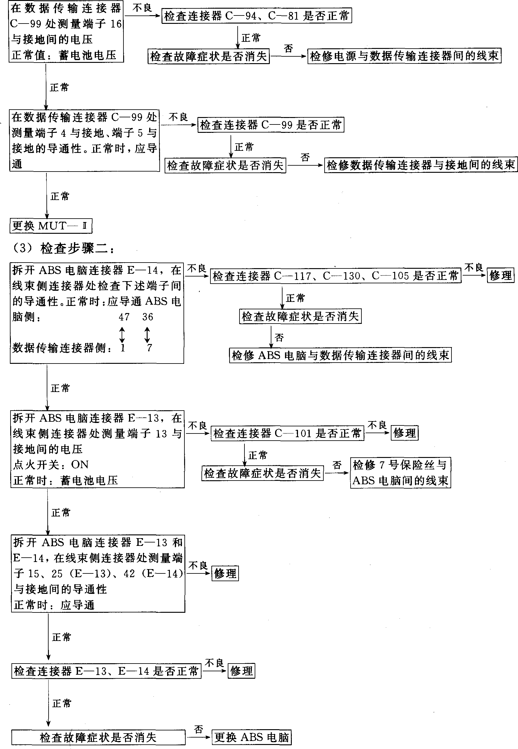

(4)检查步骤三：
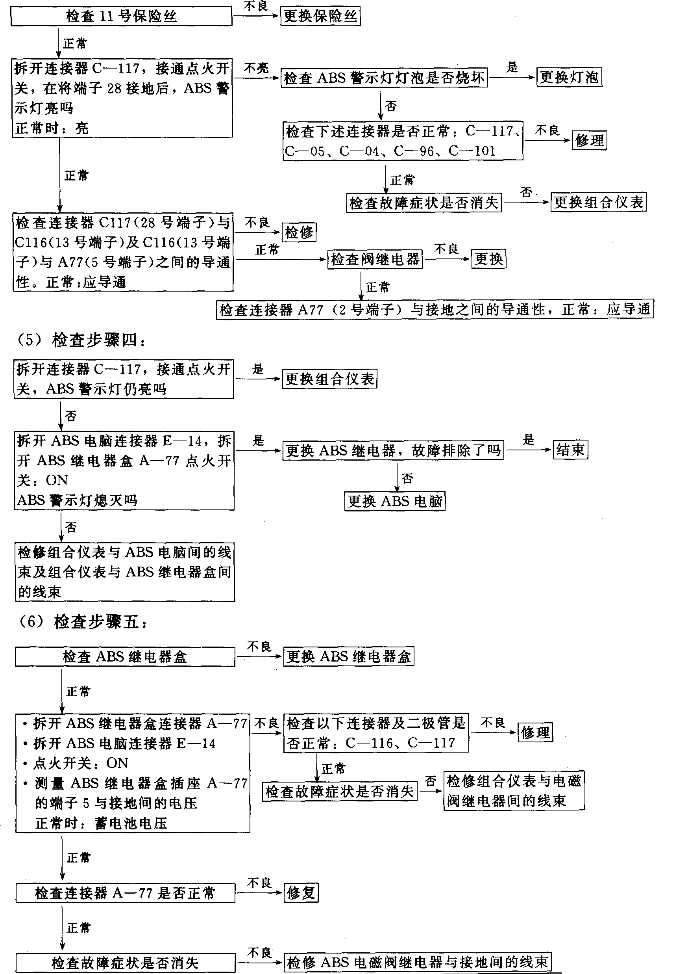

(7)检查步骤六：
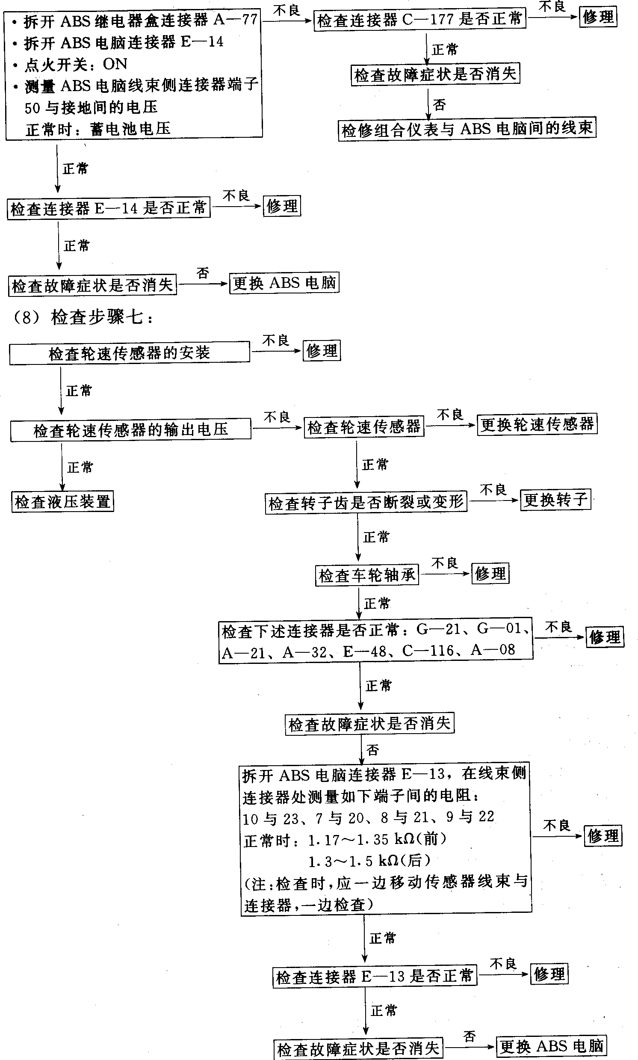
五、主要部件检修
1．ABS警示灯的检查
检查ABS警示灯亮、灭的情况应与下述相同，否则说明系统发生故障，检查系统有无故障码。
(1)点火开关接通后，ABS警示灯亮约1 s，然后熄灭。
(2)点火开关转至“START”后，ABS警示灯仍亮。
(3)点火开关从“START”位置回到接通位置后，ABS警示灯亮约1 s，然后熄灭。
2．ABS继电器的检查
(1)拆开ABS继电器盒连接器见图6-16。
(2)检查ABS继电器通电和不通电时，ABS继电器各端子间(继电器盒侧)是否导通，应与表6-9一致。
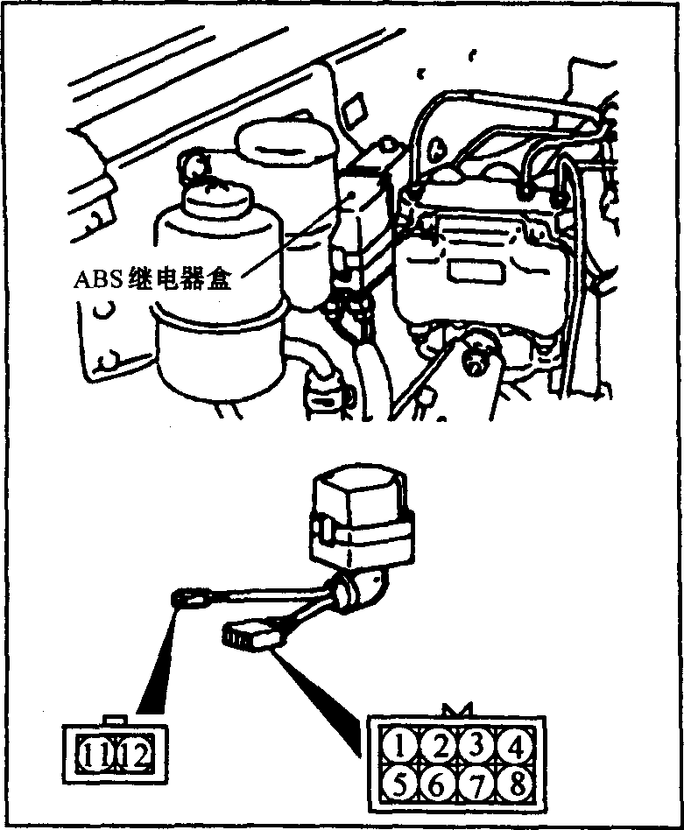
图6-16 ABS继电器盒连接器
表6-9 ABS继电器端子间导通情况
没通电时 | 端子7与端子4间 | 30～60 Ω
没通电时 | 端子7与端子8间 | 60～120Ω
没通电时 | 端子11与端子12间 | 不通(电阻：∞)
没通电时 | 端子6与端子1间 | 不通(电阻：∞)
没通电时 | 端子5与端子2间 | 导通(约OΩ)
端子7与端子4间的电路通电时 | 端子11与端子12间 | 导通(约OΩ)
端子7与端子8间的电路通电时 | 端子5端子2间 | 不通(电阻：∞)
端子7与端子8间的电路通电时 | 端子6与端子1间 | 导通(约OΩ)
3．液压装置的检修
(1)液压装置的检查
①升起汽车，并支撑好。
②松开驻车制动，检查各车轮制动器上的牵引力矩。
③将检测仪连接到数据传输连接器上。
④确认变速杆置空挡，起动发动机。
⑤踩下制动踏板，使车轮抱死。
⑥选择检测仪上的促动测试号，检查车轮状态。
Item 1 drives the front 1eft wheel(项目1：驱动左前轮)；
Item 2 driyes the right wheel(项目2：驱动右前轮)；
Item 3 driyes the rear wheel(项目3：驱动后轮)。
⑦用检测仪进行执行器测试，用手转动车轮，检查踩下制动踏板时制动力的变化，应如图6-17所示。否则，根据表6-10进行检修。
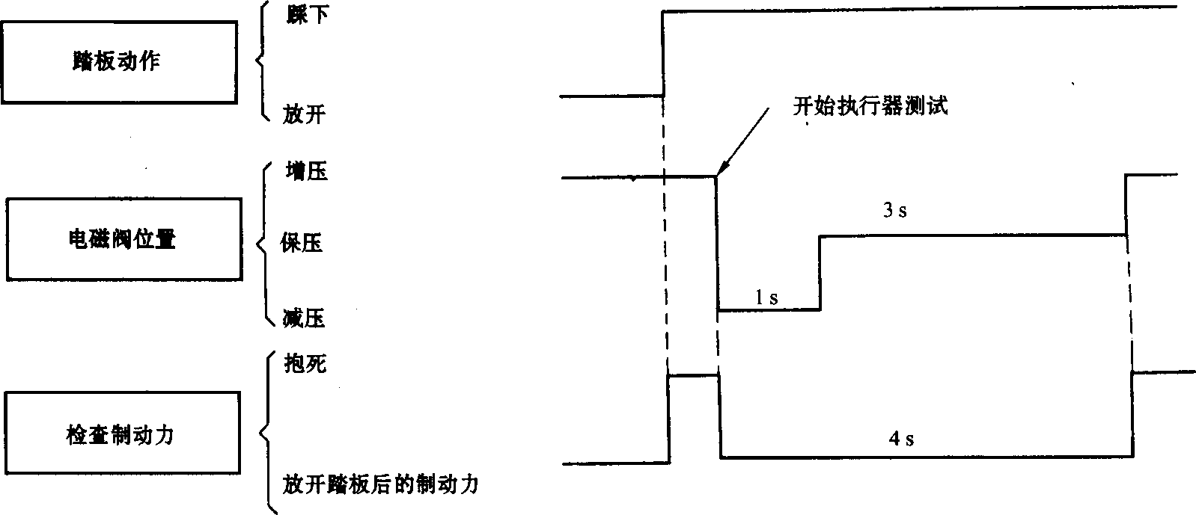
图6-17 ABS执行器测试
表6-10 故障检修表
诊断 |  | 原因及修理 | 措施
正 常 | 故 障 | 原 因 | 措施
车轮抱死4s之后放开 | 即使踩下踏板车轮也不抱死 | 液压装置外部的制动管路堵塞 | 检查制动管路，清洁
车轮抱死4s之后放开 | 即使踩下踏板车轮也不抱死 | 液压装置的内部油路堵塞 | 更换液压装置
车轮抱死4s之后放开 | 车轮抱死后不能放开 | 液压装置的制动管路连接错误 | 正确连接
车轮抱死4s之后放开 | 车轮抱死后不能放开 | 电磁阀故障 | 更换液压装置
⑧检查电机的工作情况见图6-18，将液压装置连接器的11号端子与蓄电池正极相连不超过1 s，检查能否听到电机工作声。正常时，应能听到工作声。
(2)液压装置的拆装：将制动液排入一合适的容器内，拆下制动管路连接器。拆下液压装置见图6-19。按相反步骤安装，并给液压系统排气、测试液压装置能否正常工作。
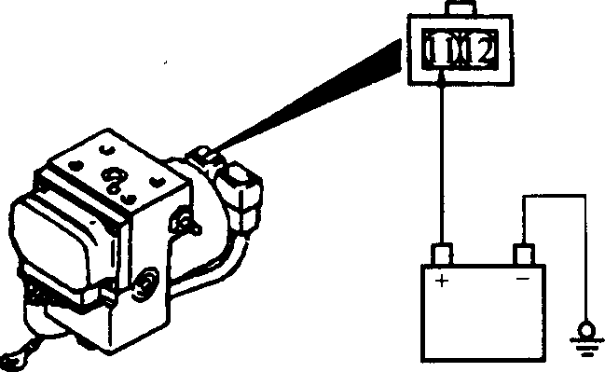
图6-18检查电机的工作情况
4．G传感器的检修
(1)使用检测仪检查G传感器
①汽车在水平路面上空载行驶。
②将检测仪连接到数据传输连接器上。
③起动发动机，ABS警示灯点亮短暂时间后熄灭，否则检查系统是否有故障码。
④检查G传感器输出电压是否在标准值范围内，标准值为2．4～2．6 V。
⑤若G传感器输出电压不在标准值范围内，检查G传感器的安装情况：螺栓是否松动、G传感器有无变形等，必要时进行修理或更换。
(2)不用检测仪检查G传感器
①拆开G传感器连接器，将专用工具MB991348或等效工具连接在拆开的连接器端子间，见图6-20。
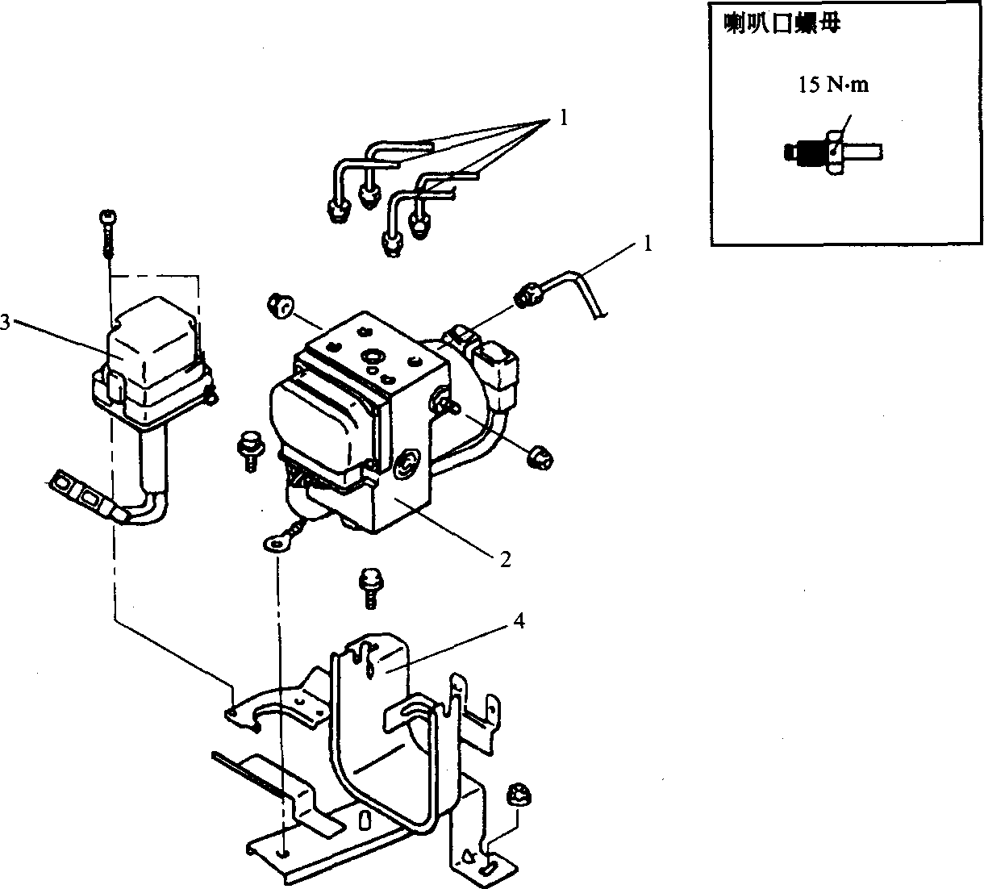
图6-19液压装置
1-制动管路连接器；2-ABS继电器盒；3-液压装置；4-液压装置支架
②接通点火开关，读取端子2与3间的输出电压，其标准值为2．4～2．6 V。
③保持专用工具与G传感器连接，使G传感器安装表面的FRONT标记朝下放置。然后读取端子2、3间输出的电压，其标准值为3．4～3．6 V。
④如果输出电压不在规定范围内，并确认电源线与接地线都正常后，更换G传感器。
(3)G传感器的拆装：拆下下部控制台，拆下G传感器及其支架见图6-21。按与拆卸相反的步骤安装。
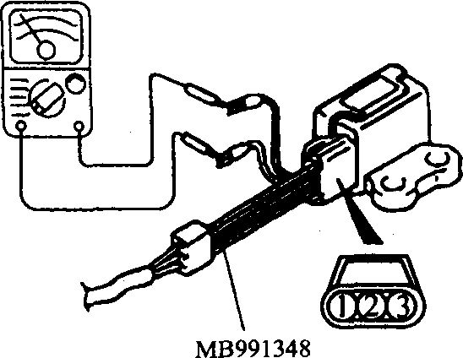
图6-20检查G传感器
5．轮速传感器的检修
(1)轮速传感器输出电压的检查。
①检查轮速传感器与转子之间的间隙是否在标准值O．2～1．O mm范围内。
②顶起车轮，松开驻车制动。
③拆开ABS电脑连接器，检查线束连接器。注意一定要拆下连接器的双锁片，再将探针插入线束侧的连接器内，否则会损坏连接器。
④以0．5～1．O r／s的速度用手转动车轮，然后用伏特表(交流mV挡)或示波器在下述端子间测量轮速传感器的输出电压。注意用伏特表测得的输出电压应为70 mV，用示波器测得的峰值之间的电压应为200 mV。
端子7(+)与端子20(-)(左前轮速传感器)；
端子10(+)与端子23(-)(右前轮速传感器)；
端子9(+)与端子22(-)(左后轮速传感器)；
端子8(+)与端子2l(-)(右后轮速传感器)。
⑤若测量值低于上述值，其原因有轮速传感器与转子之间的间隙过大、轮速传感器故障。调整轮速传感器，必要时更换。
⑥观察轮速传感器的输出波形：将分动器操纵杆置于“4H”位置，变速杆置于“1挡”(M／T)或“D挡”(A／T)，转动车轮。轮速传感器正常时的输出波形应与图6-22所示一致，否则按表6-11进行检修。
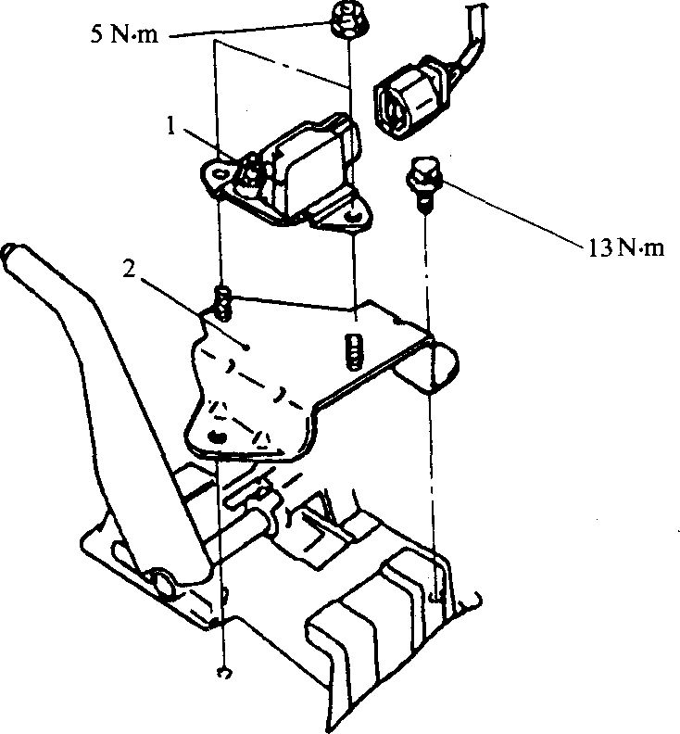
图6-21 G传感器及其支架
1-G传感器；2-支架
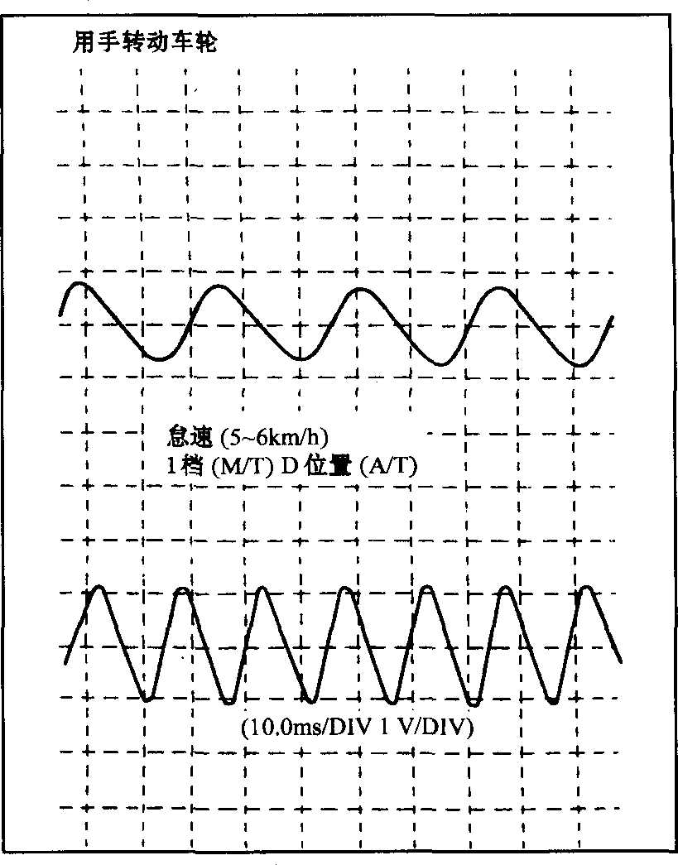
图6-22轮速传感器输出波形
表6-11 轮速传感器故障症状与原因
故障症状 | 原 因 | 措施
振幅过小，或根本没有振幅 | 轮速传感器故障 | 更换传感器
振幅过小，或根本没有振幅 | 轮速传感器与转子之间的间隙不对 | 调整间隙
振幅波动过大(但如果最小振幅是出现在200 mV处，这种情况是正常的) | 轮毂偏心或跳动度过大 | 更换轮毂
波形干涉 | 传感器断路 | 更换传感器
波形干涉 | 线束断路 | 修理线束
波形干涉 | 轮速传感器安装不当 | 正确安装传感器
波形干涉 | 转子偏心或转子齿断裂 | 更换转子
(2)轮速传感器电阻的检测。
①检查有无金属碎片粘附在轮速传感器的尖端，如有应去除碎片。检查传感器尖端是否损坏，必要时更换。
③测量传感器端子间的电阻见图6-23。前轮速传感器的标准阻值为1．17～1．35 kΩ，后轮速传感器的标准阻值为1．3～1．5 kΩ。若测量值不在规定范围内，应更换传感器。
③拆开轮速传感器的所有连接，然后测量轮速传感器端子1、2与传感器壳体间的电阻，见图6-24。标准值应在100 kQ以上，否则更换传感器。
④检查传感器电缆有无断裂、损坏等现象，如有应更换传感器。
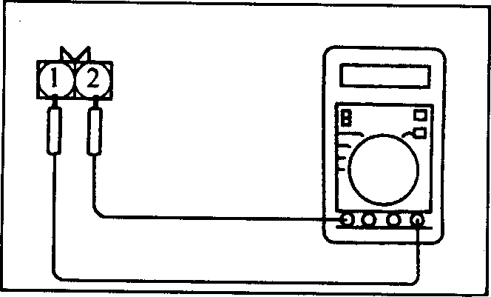
图6-23测量传感器端子间的电阻
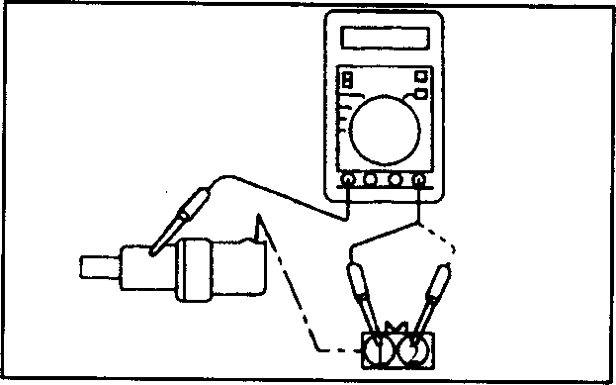
图6-24测量轮速传感器接地电阻
(3)轮速传感器的更换。
①前轮速传感器的更换：拆下夹子及线束支架，拆下前轮速传感器见图6-25。拆卸前轮速传感器时要小心，不要使传感器端部碰到转子齿，以免损坏转子齿。拆下前轮转子。按相反的步骤安装，并注意确认传感器的输出电压在标准值范围内。将塞尺插入轮速传感器的端部与转子齿的表面之间，检查转子圆周上各点与传感器端部间的距离是否符合标准：O．2～1.Omm。若测量值不在规定范围内，可能是转子安装不当，重新安装转子。

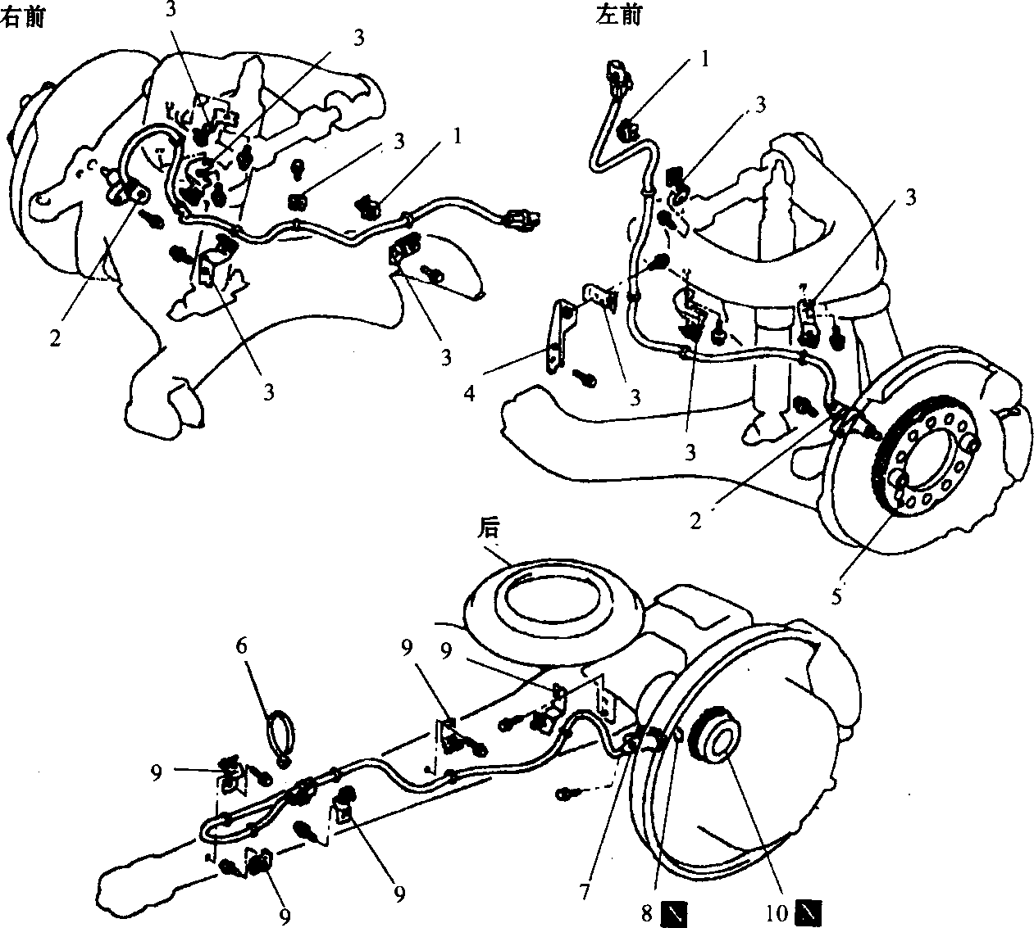
图6-25轮速传感器的更换
1-夹子；2-前轮速传感器；3-夹子；4-线束支架；5-前轮转子；6-箍带；7-后轮速传感器；8-O形环；9-夹子；10-后轮转子
②后轮速传感器的更换：拆下箍带，拆下后轮速传感器(注意不要损坏转子齿)。拆下O形环和夹子，拆下后轮转子。按与拆卸时相反的顺序安装，然后检查传感器输出电压。
第三节常规制动系统检修
一、检查与调整
1．驻车制动杆行程的检查和调整
检查驻车制动杆行程，其标准值为4～6槽。若驻车制动杆行程不在标准值范围内，则拧松调节器以松弛驻车制动。如图6-26所示，稍稍拧紧调节器，反复放松和复位驻车制动杆，以调整制动蹄片间隙。拧紧调节器直至驻车制动杆行程达到标准值。调整后，检查调整螺母和销子之间是否有间隙、调整螺母是否牢固地贴在螺母座上。
2．驻车制动开关的检查(图6-27)
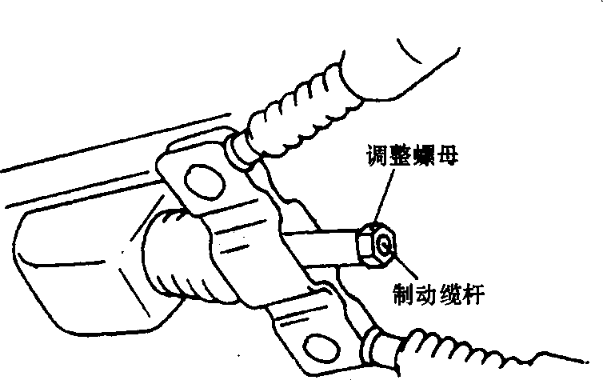
图6-26驻车制动杆行程的调整
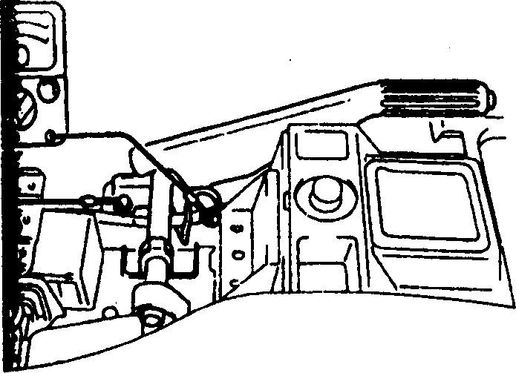
图6-27驻车制动开关的检查
拆下驻车制动开关，在驻车制动开关连接器和安装螺栓之间接上欧姆表。若拉出驻车制动开关时应导通，松开驻车制动开关时不导通，则停车制动开关良好。
3．制动踏板的检查和调整(图6-28)
(1)测量制动踏板高度A，其值应为186～191 mm。起动发动机，用490 N的力踏制动踏板，测量制动踏板和地板的间隙，其值应在100 mm以上。
(2)熄火发动机，踩制动踏板2～3次，解除制动助力器真空，用手压下制动踏板，并确认碰到阻力之前活动量(游隙)B应为3～8 mm。
(3)调整制动踏板高度。拧松锁紧螺母，充分松开停车灯开关。用钳子拧动操作杆以调整制动踏板的高度(在锁紧螺母已拧松的情况下)。
(4)转动停车灯开关直至碰到踏板(在制动踏板开始移动之前立即停止转动)后，再将停车灯开关向后转回1／2圈并用锁紧螺母固紧。注意必须确认在未踩下制动踏板的情况下停车灯应不点亮。
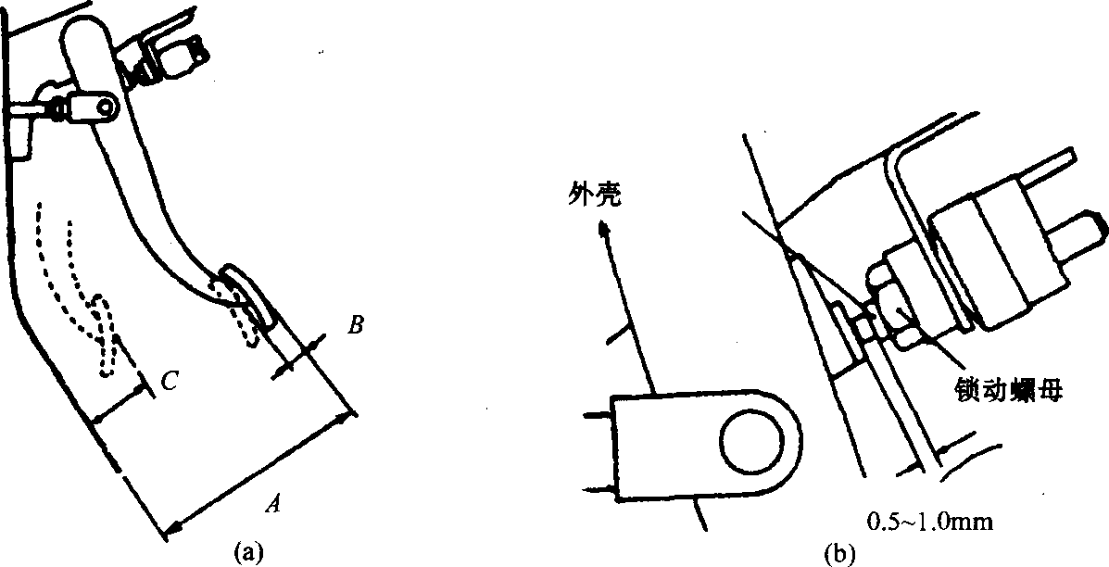
图6-28制动踏板的检查和调整
(a)检查；(b)调整
4．制动助力器的检测
(1)如图6-29(a)所示，发动机运转1～2 min后熄火。若制动踏板第一次完全踏下而后几次逐渐升高，则制动助力器正常。若制动踏板高度保持不变，则制动助力器有故障。
(2)如图6-29(b)所示，熄火发动机，以相同的脚力踏制动踏板数次，然后踩着制动踏板起动发动机。如踏板稍往下活动，则制动助力器情况良好。否则，制动助力器有故障。
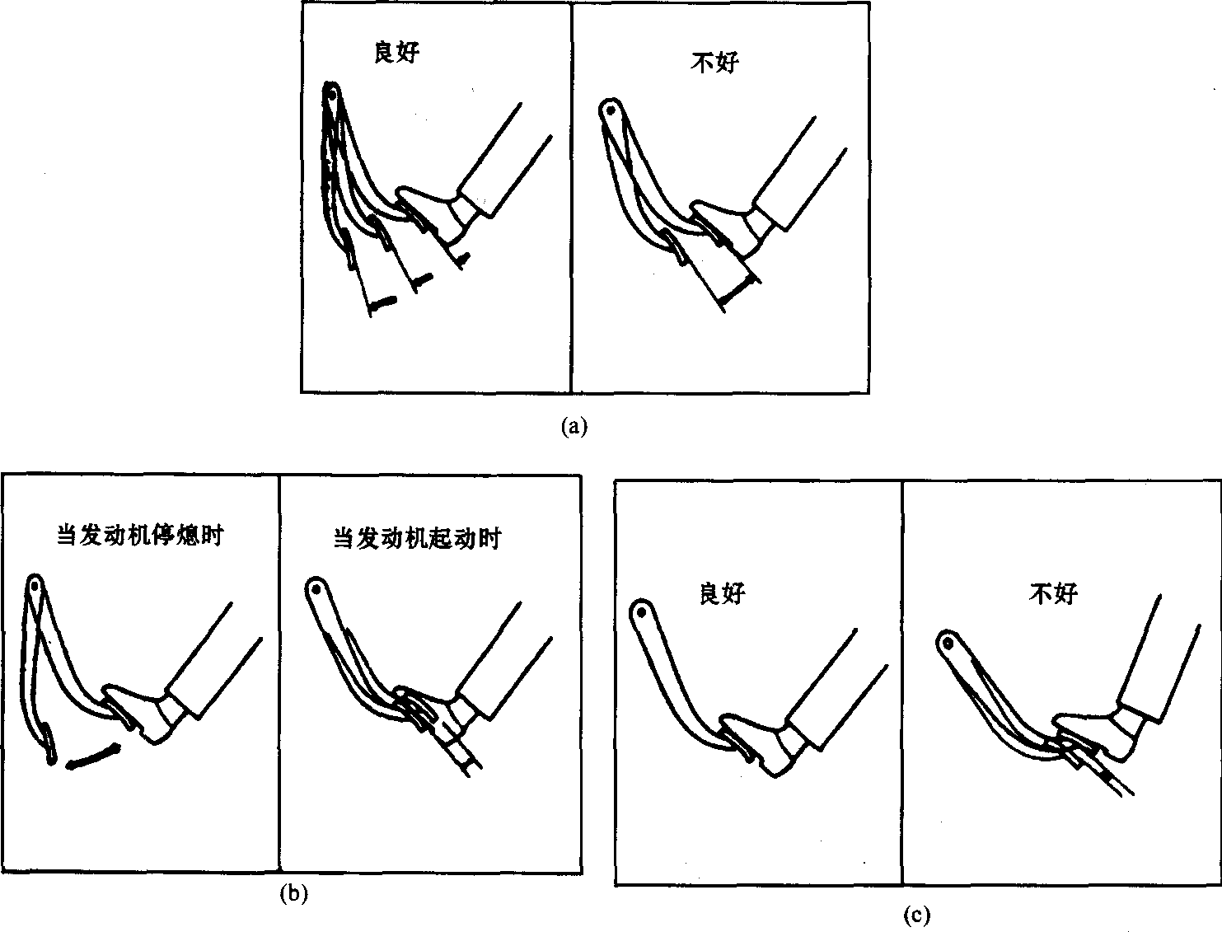
图6-29制动助力器的检测
(3)如图6-29(c)所示，起动发动机，踏下制动踏板，熄火发动机。保持踏板在不踩踏的情况下30 s。如踏板高度不变，则制动助力器情况良好。如踏板高度升高，则制动助力器有故障。
5．单向阀动作的检查(图6-30)
检查单向阀时，使单向阀固定在真空软管内，拆下真空软管，把单向阀压入真空软管的内侧。用真空泵检查单向阀的动作，将真空泵接头与制动助力器侧接头相接，用真空泵抽真空并能保持，则说明单向阀密封性良好。将真空泵接头与发动机接头相接，用真空泵抽真空时不产生真空，则说明单向阀通气性良好。若单向阀失灵，应连同真空软管一起更换。
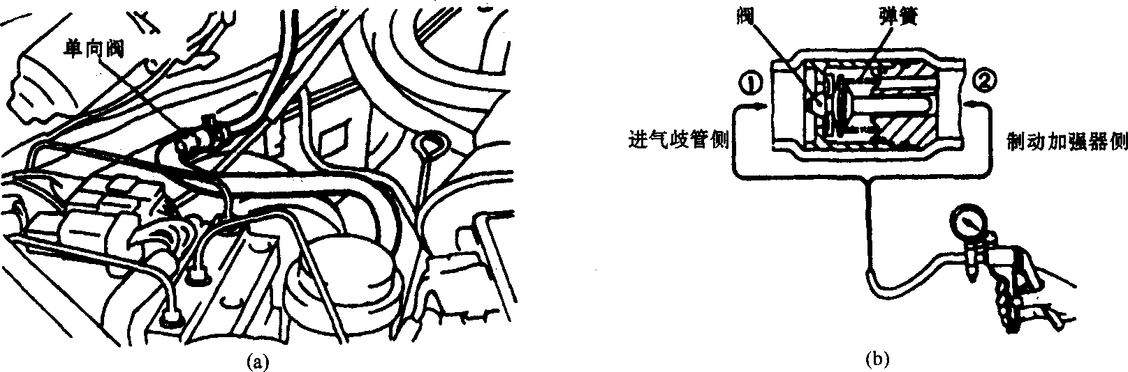
图6-30单向阀动作的检查
(a)拆下真空软管；(b)检查单向阀动作
6．混合比例阀性能检验(图6-31)
接上两个压力表，在混合比例阀进口侧和出口侧各接一个，逐渐踏下制动踏板，检查当液压在输入侧为5．88 MPa和10．78 MPa时，输出侧液压是否为4．55～4．97 MPa和8．58～8．87 MPa。
7．盘式制动器衬块的检查
(1)如图6-32所示，衬块厚度标准值为10 mm，极限值为2 mm。当磨损超过极限时，应更换两侧的制动衬块，应同时更换左和右侧的制动衬块。制动衬块上装有磨损指示器，当制动衬块厚度小于2 mm时，则磨损指示器将与制动盘接触并产生啸叫声以提醒驾驶员注意。
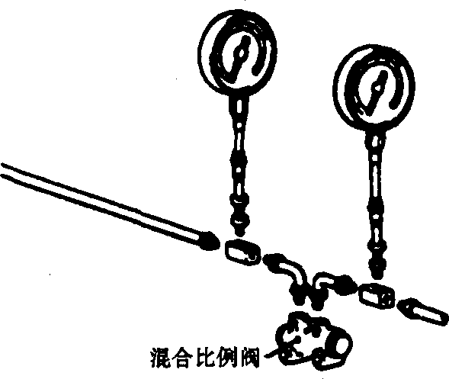
图6-31混合比例阀性能检验
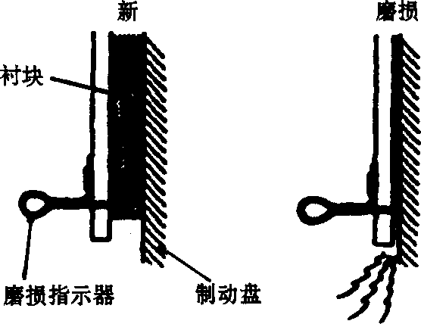
图6-32检查制动衬块的厚度
（2）如图6-33所示，更换和检查前盘式制动器衬块时，拆下锁销，升起卡钳部件并用钢丝固定住。注意不要擦掉锁销上的专用润滑脂，也不要弄脏锁销。
（3）如图6-34所示，从卡钳支架上拆下衬块和磨损指示器部件，拆下衬块部件和夹子及外衬片和内衬片。
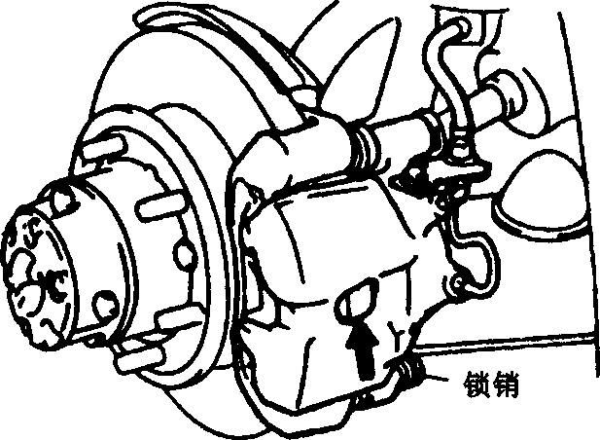
图6-33拆卸制动器锁销
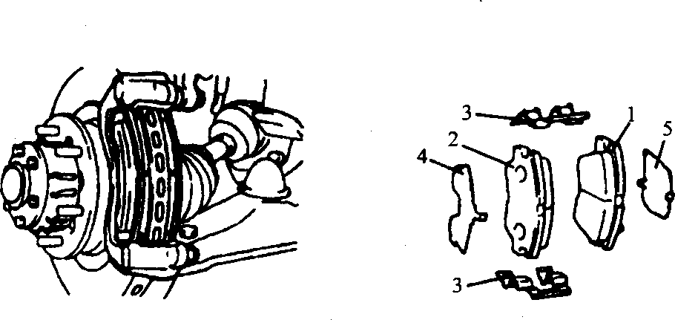
图6-34拆卸衬块和磨损指示器
1-衬块磨损指示器；2-衬块部件；3-夹子；4-外衬片；5-内衬套
（4）如图6-35所示，拆下衬块，测量轮毂力矩，关在装上衬块后测量制动器拖滞力矩。
- 起动发动机，使制动踏板向下保持5S（踏力约196N）。
- 熄火发动机。
- 向前转动制动盘10次。
- 用弹簧接力秤测量制动器拖滞力矩。
- 如果制动器拖滞力矩和轮毂力矩之间的差大于标准值，则拆开活塞并清洗活塞。检查活塞密封件是否被腐蚀或磨损，还要检查锁销套筒和导向销套筒的滑动状况。拖滞力矩标准值为55N以下。
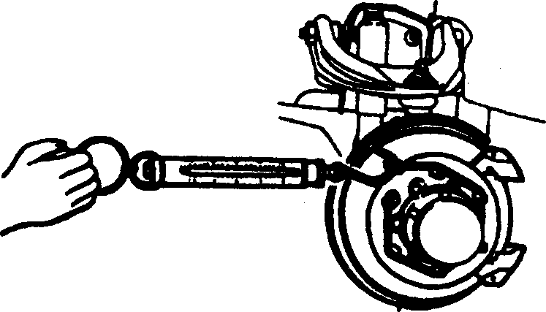
图6-35测量制动器拖滞力矩
二、主要部件维修
1．前盘式制动器
（1）前圆盘制器卡钳见图6-36。拆卸前应排出制动液，安装后应注入制动液并排除空气。为了在安装好后测量制动器的拖滞力矩，先在拆下衬块的状态下测量轮毂力矩。
（2）前盘制动卡钳的分解与装配见图6-37。
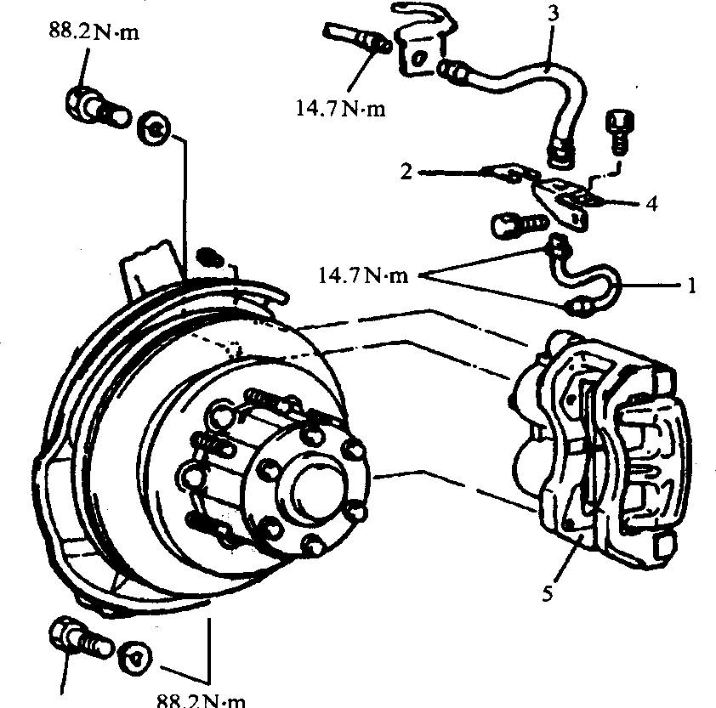
图6-36前圆盘制动器卡钳
1-制动管；2-夹子；3-制动软管；4-制动软管托架；5-前制动器部件
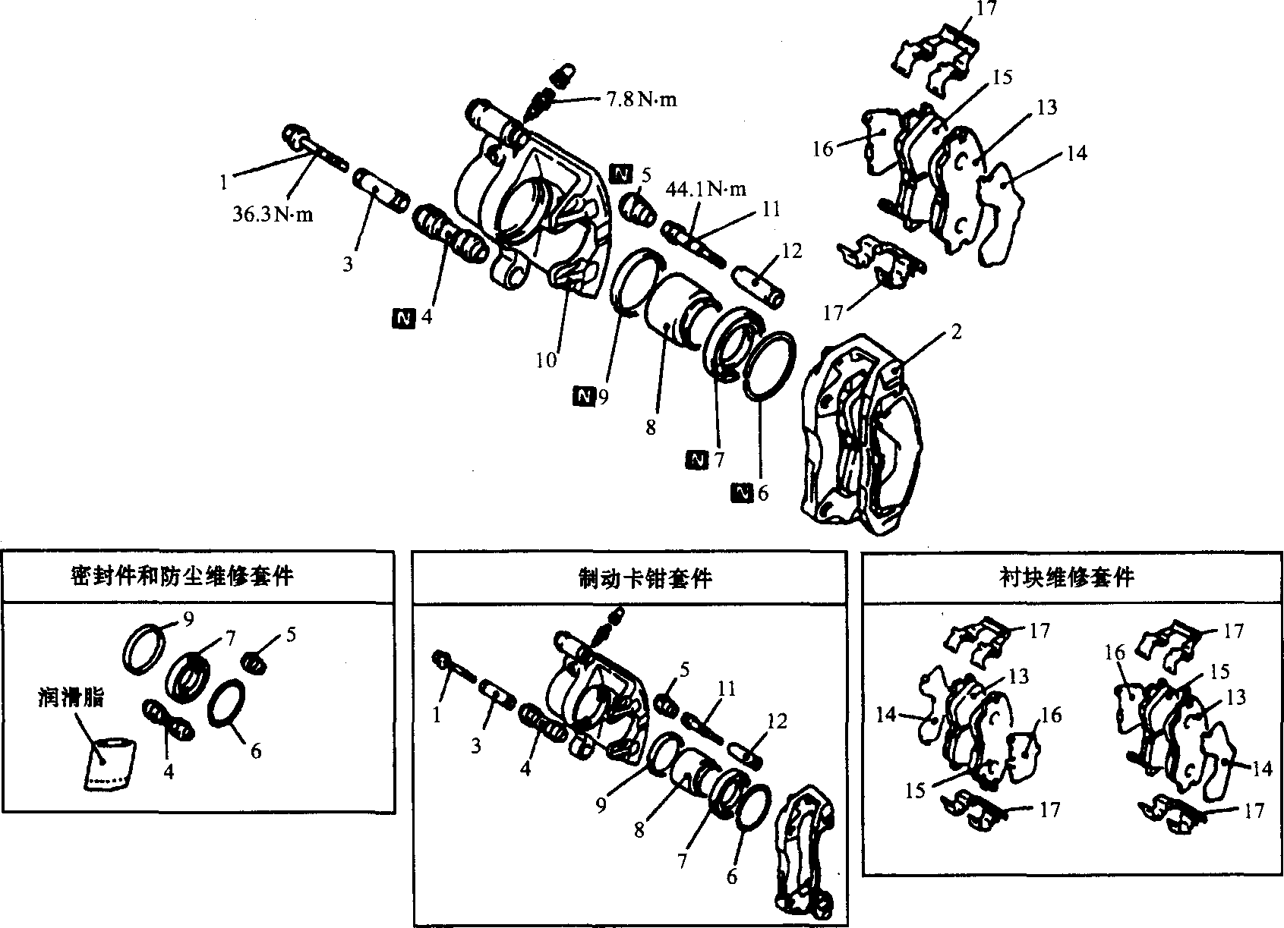
图6-37前盘制动卡钳的分解与装配
1-锁销；2-卡钳支架(衬块、夹子、垫片)；3-锁销套筒；4-锁销防尘罩；5-导向销防尘罩；6-防尘罩环； 7-活塞防尘罩；8-活塞；9-活塞密封件；10-卡钳体；11-导向销；12-导向销套筒；13-衬块部件；14-外垫片；15-衬块磨损指示器；16-内衬套；17-夹子
(3)前盘制动器卡钳润滑脂涂敷部位见图6-38。
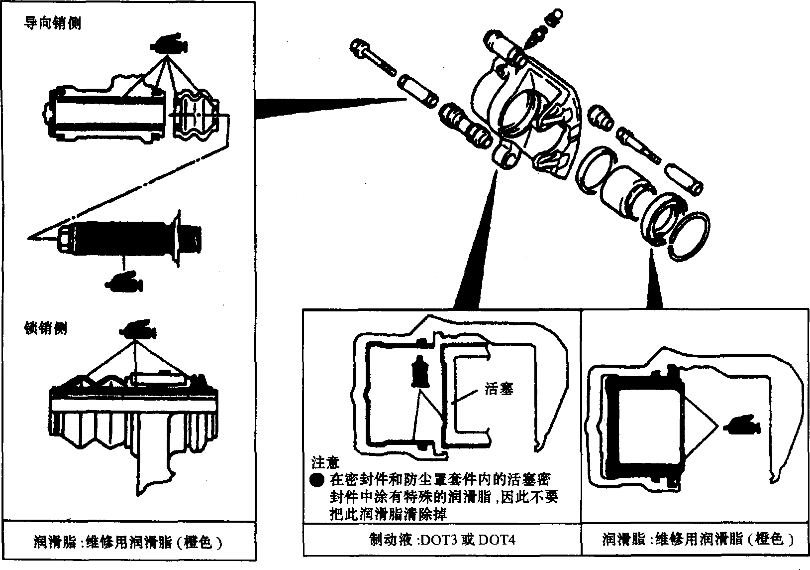
图6-38前盘制动器卡钳润滑脂涂敷部位
(4)前盘制动器转子的检查见表6-12。
表6-12 前盘制动器转子的检查
检查项目 | 备 注
划痕、锈迹、饱和的衬片材料和磨损 | 如果相当长的时间没有开动汽车，那么制动盘部分因不与衬片接触而会生锈，并由此引起噪声和抖动若在安装新的衬块部件之前不清除因磨损而生成的沟纹以及划痕，则制动盘和衬片(衬块)之间的接触将会产生瞬间的不均匀现象
摆动和偏移 | 制动盘的摆动和偏移过大，将由于活塞反向撞击而使踏板的阻力增大
厚度变化(平行度) | 如果制动盘的厚度改变，则将会引起踏板跳动、抖动和喘振等现象
嵌片和挠曲变形(平面度) | 过热和在检修中的不适当处理将会引起嵌片和挠曲变形
(5)前制动盘摆动的检查见图6-39。
①拆下卡钳支架，然后向上升起卡钳部件并用钢丝固定住。
②将百分表放在离制动盘外周约5 mm的位置，测量制动盘的摆动量，其极限值为0．1mm。若测量值大于极限值，应改变轮毂和制动盘的相对位置，并再次测量制动盘的摆动，若测量值仍不在极限范围内，检查轮毂的摆动，更换合适的轮毂或制动盘。
⑧前制动盘摆动的校正。如果制动盘的摆动等于或大于极限值，则应改变制动盘和轮毂的相对位置，然后再测量其摆动。若用改变制动盘和轮毂相对位置的方法不能校正其摆动，则应更换制动盘或用车床车削转子进行修正。
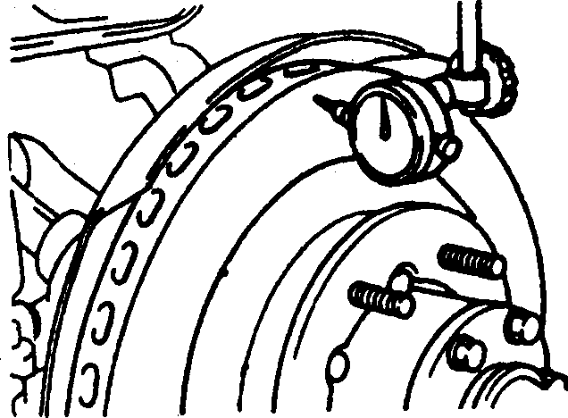
图6-39前制动盘摆动的检查
(6)前制动盘厚度和衬里厚度的检查见图6-40。
①检查制动盘表面有无沟纹、划痕和锈迹，彻底清洗制动盘，清除全部锈迹。再用千分尺在圆周方向每隔45。左右，共8个位置测量制动盘的厚度。测量点应在离制动盘外缘10 mm处，其标准值为24 mm，极限值为22．4 mm。各测量点的厚度差应不大于0．015 mm。
②若厚度差大于规定要求，则应更换制动盘或用车床车削转子进行修正。否则，应更换汽车左右两侧的制动盘和衬块部件。
③制动衬里厚度的检查。在磨损最严重的位置测量制动衬里的厚度，其标准值为4．6 rnm，极限值为1．O mm。更换制动蹄和衬里部件时，应更换左右两侧部件。如果左右侧的制动蹄和衬里部件有明显的厚度差，则应检查活塞的滑动状况。
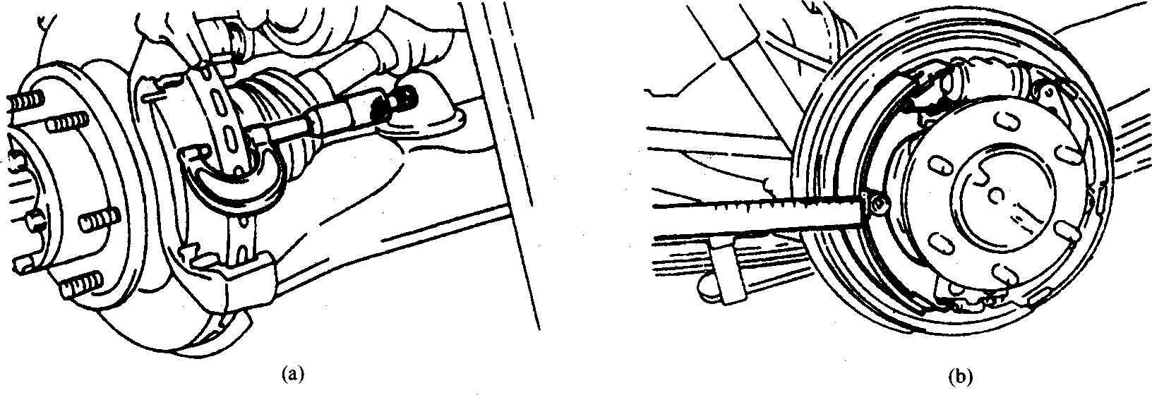
图6-40前制动盘厚度和衬里厚度的检查
(7)制动鼓内径和连接的检查见图6-41。
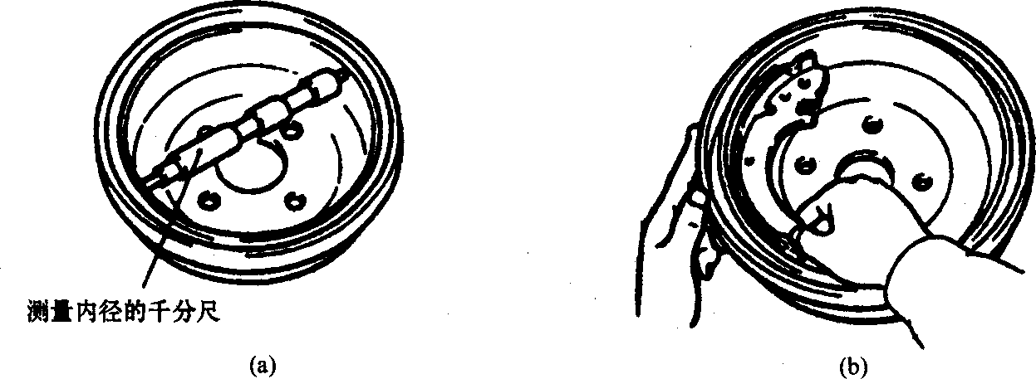
图6-41制动鼓内径和连接的检查
①在两个以上的位置测量制动鼓的内径，其标准值为254 mm，极限值为256 mm。如磨损已超过极限值或磨损严重不均匀，则应更换制动鼓、制动蹄和衬里部件。
②制动衬里和制动鼓连接的检查。用粉笔涂制动鼓的内表面，然后用制动蹄和衬里进行配研。如果接触面很不均匀，则应更换制动蹄和衬里部件。检查后擦掉粉笔灰。
2．主缸和制动助力器
(1)主缸和制动助力器见图6-42。拆卸前应排出制动液，安装后应加注制动液并排出空气，调整制动踏板。
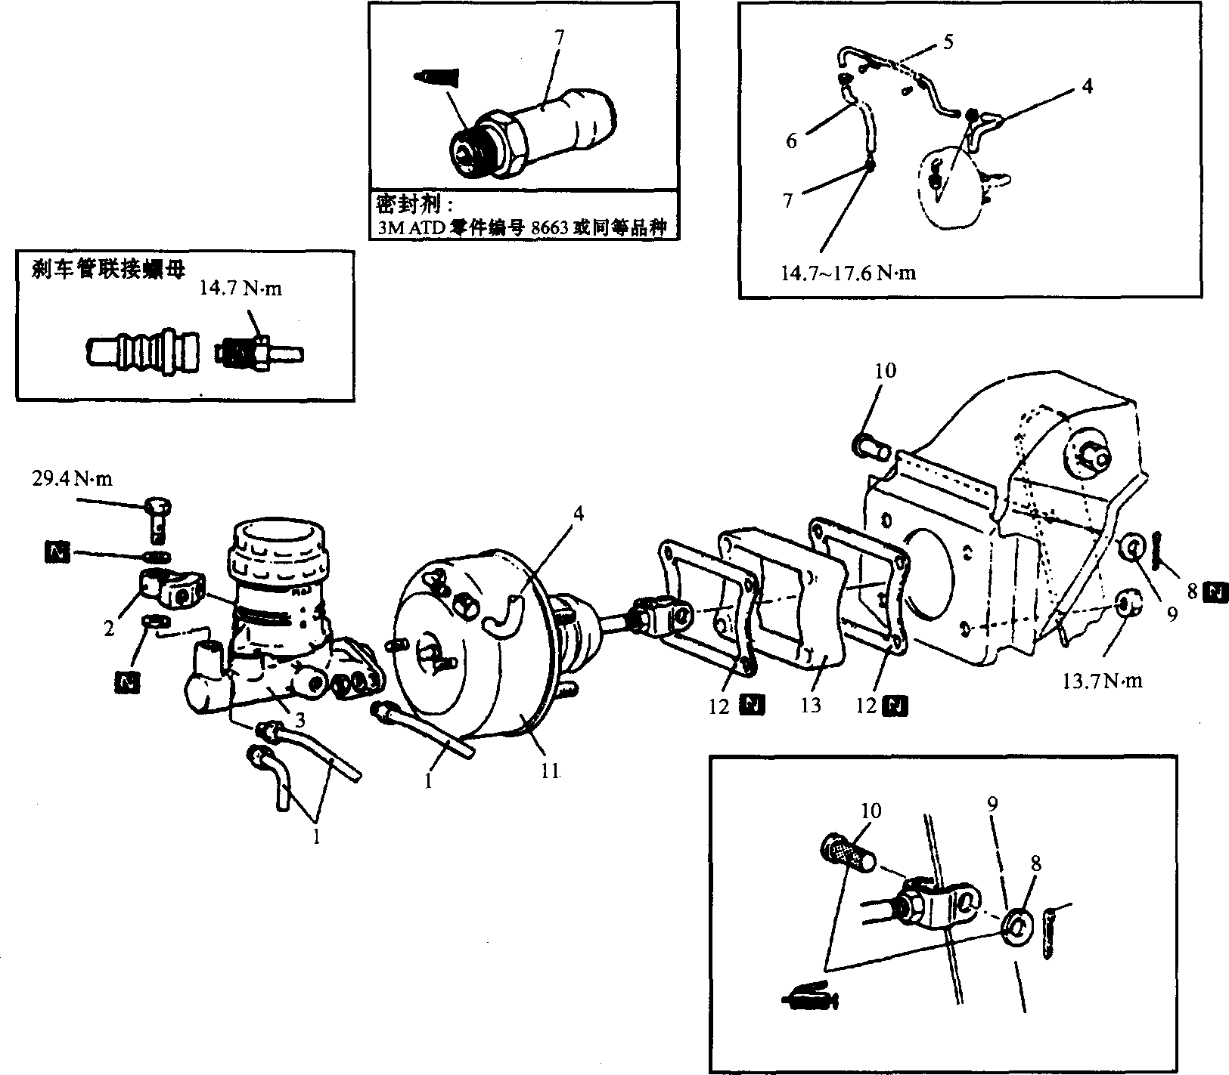
图6-42主缸和制动助力器
1-制动管；2-接头；3-主缸；4-真空软管(内装单向阀)；5-真空管；6-真空软管；7-管接头；8-开口销；9-垫圈；lO-叉杆销；11-制动助力器；12-密封件；13-垫片
（2）带单向阀的真空软管的拆装见图6-34。单向阀装在真空软管中，若单向阀失灵，应与真空软管一起更换。发动机侧的真空软管应牢固连接，直至接触到管接头的六角边缘为止，然后用软管夹子将其紧固。安装真空软管，要使其插到图示尺寸。
（3）制动助力器推杆与主活塞之间的间隙的调整见图6-44和图6-45。
①调整制动助力器推杆与主活塞之间的间隙A见表6-12，由测量值B、C和D计算间隙A。
②如对制动助力器加上67 kPa的负压，则间隙A为O．05～0．30 mm。若间隙不在标准值范围内，可转动推杆螺丝改变推杆长度进行调整。
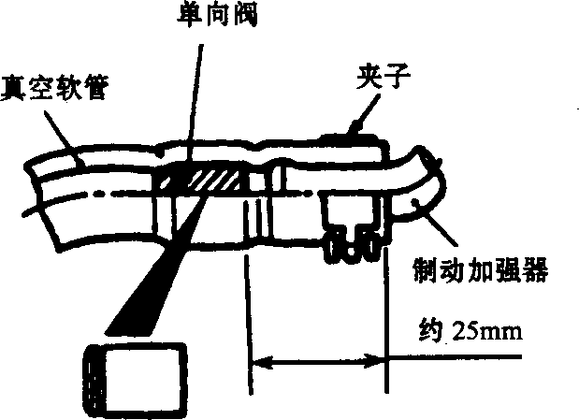
图6-43带单向阀的真空软管的拆装
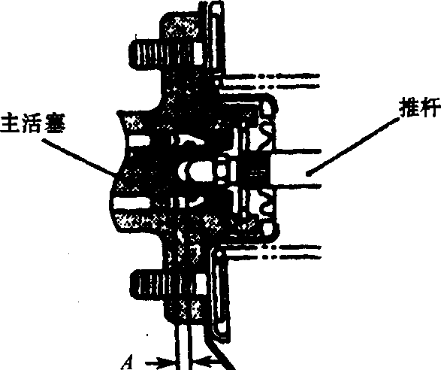
图6-44测量尺寸A
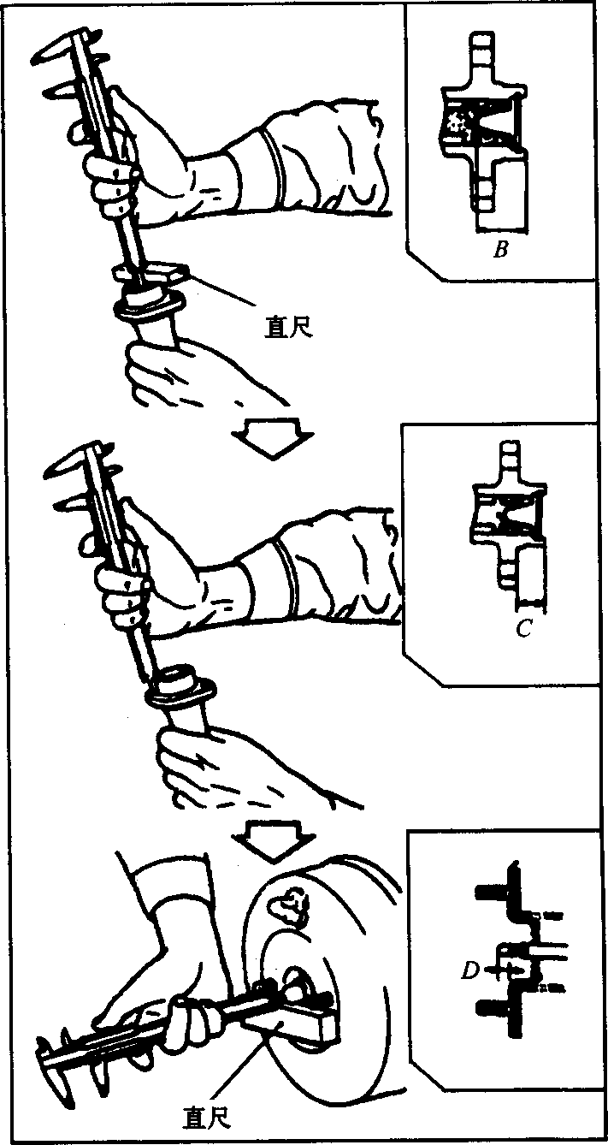
图6-45测量尺寸B、C、D
(4)主缸和制动助力器的分解与装配见图6-46。
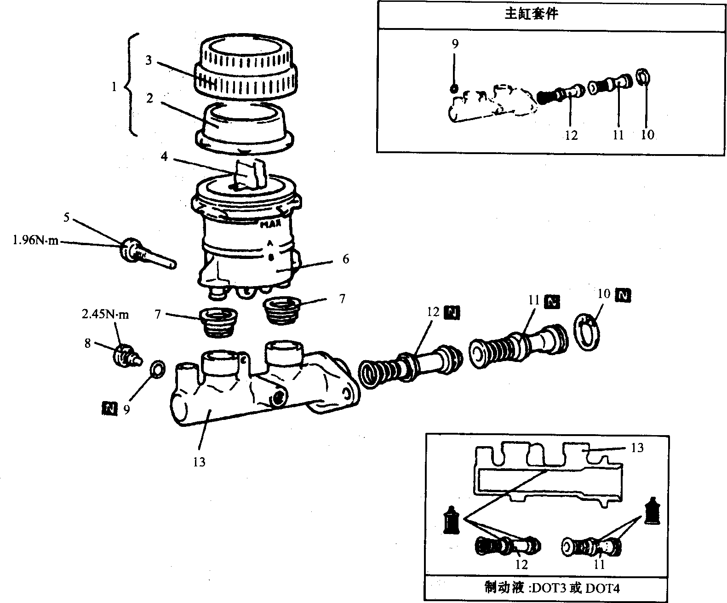
图6-46主缸和制动助力器
1-储液箱盖；2-膜片；3-储液箱盖；4-浮子；5-储液箱限位螺栓；6-储液箱；7-储液箱密封件；8-活塞限位螺栓；9-垫片；10-限位环；11-主活塞；12-副活塞；13-主缸体
(5)活塞限位螺栓和限位环见图6-47。压下活塞的同时拆下活塞限位螺栓和活塞限位环。
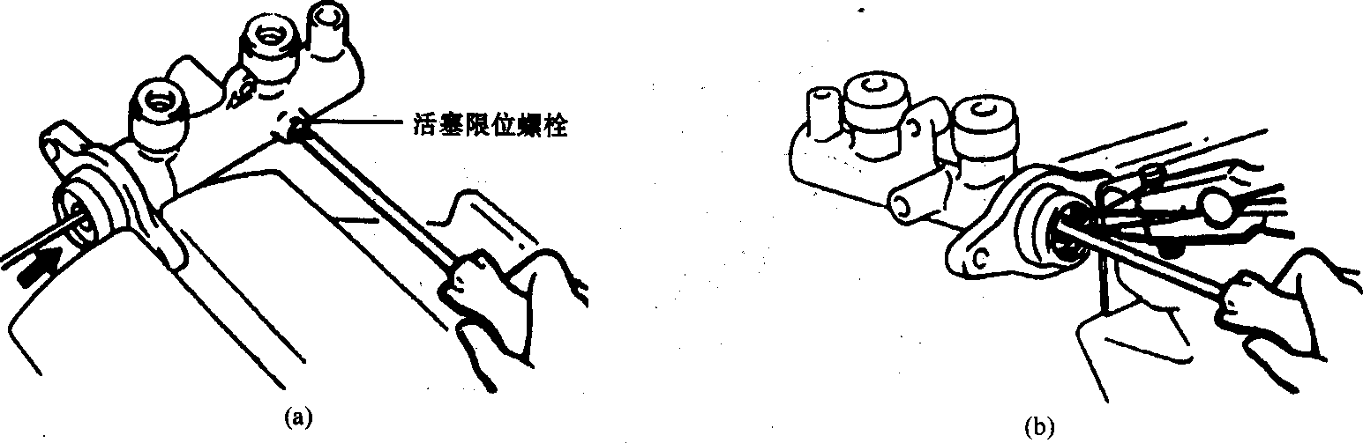
图6-47活塞限位螺栓和限位环
(a)活塞限位螺栓；(b)限位环
3．后制动器
(1)后制动器见图6-48。
(2)制动衬里和制动鼓磨损的检查与调整见图6-49。
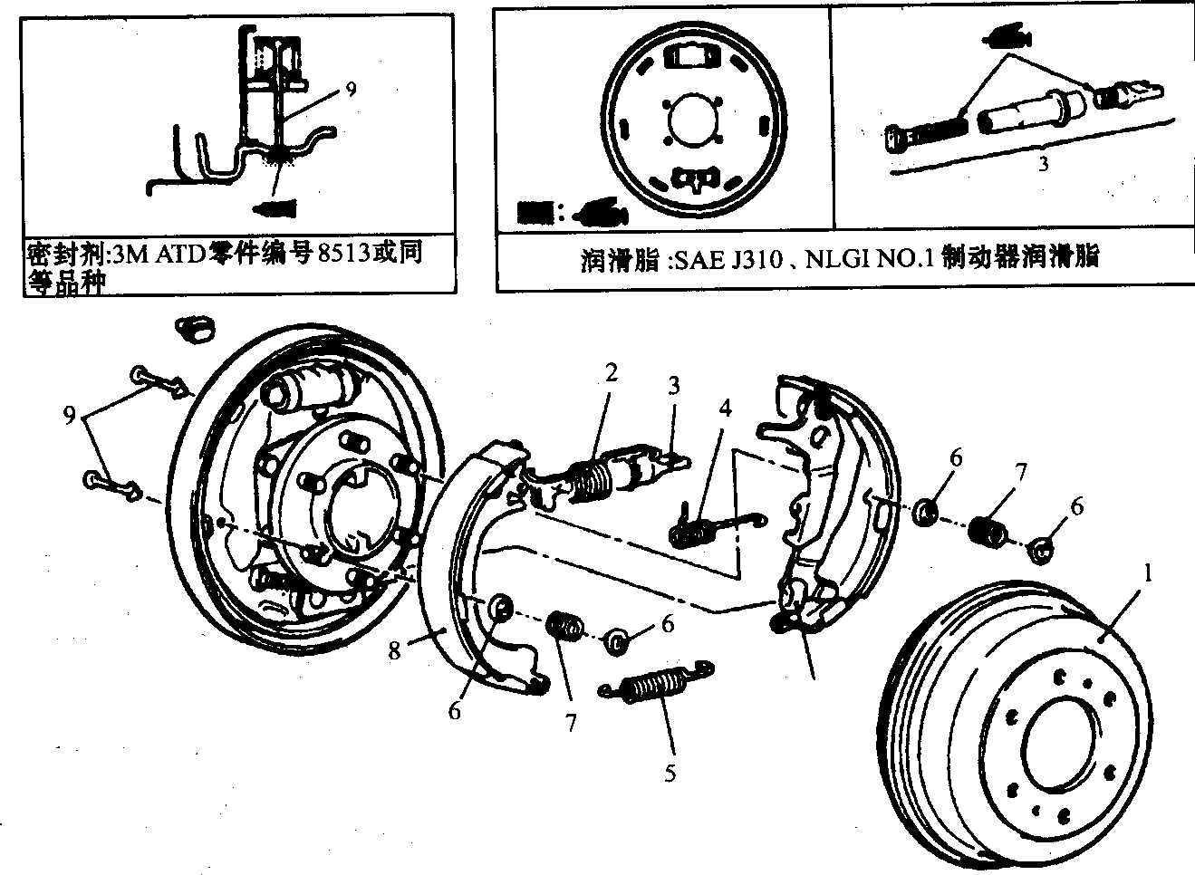
图6-48后制动器
1-制动鼓；2-蹄片间拉簧；3-调整器部件；4-自动调整弹簧；5-蹄片复位弹簧；6-蹄片保持弹簧座；7-蹄片保持弹簧；8-蹄片和衬里部件；9-蹄片保持销
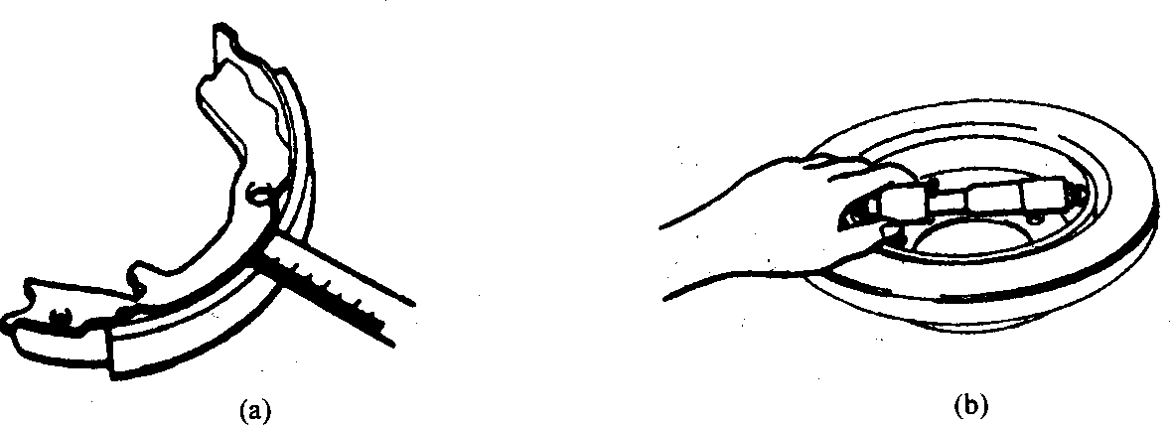
图6-49制动衬里和制动鼓磨损的检查与调整
(a)测量磨损部位厚度；(b)测量制动盘内径
①测量制动衬里磨损最严重部位的厚度，其标准值为4．6 mm，极限值为1·0 mm。当制动衬里的厚度小于极限值时，更换制动衬里。
②在两个以上位置测量制动盘内径，其标准值为254 mm，极限值为256 mm。当制动盘内径大于极限值时，应更换制动盘。
(3)调整器的安装和调整见图6-50。在调整器部件的位置涂敷规定的润滑脂SAE J310、NLGINo．1。将蹄片间拉簧装到调整器部件上，使调整器机械部件的辨别槽朝向蹄片和衬里部件装好，使辨别槽朝外。
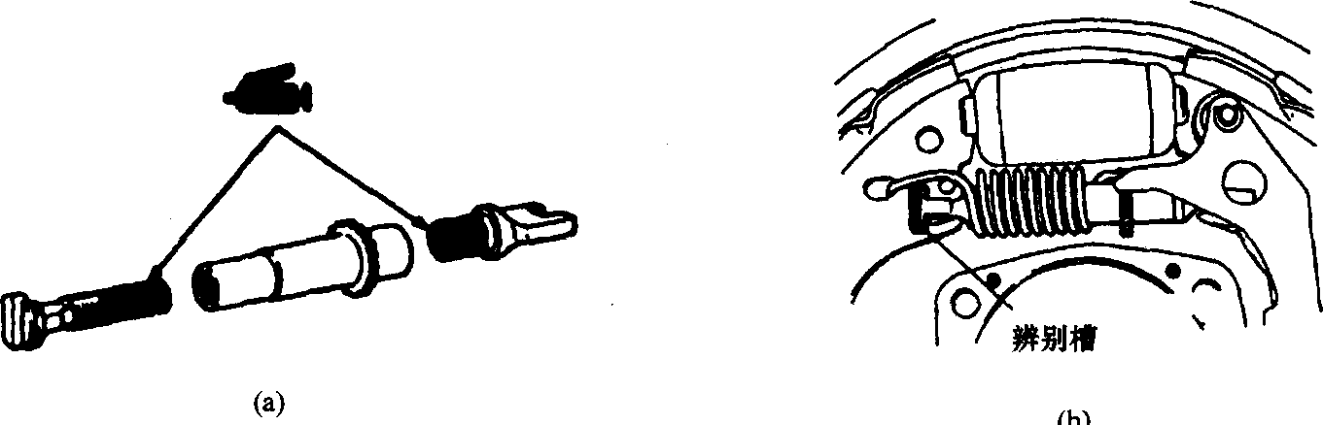
图6-50调整器的安装与调整
(a)涂润滑脂部位；(b)安装拉簧
(4)制动蹄外径的调整见图6-51。转动调整器的螺钉，将制动蹄外径调整至图示尺寸。
(5)后制动轮缸见图6-52。拆卸前应排出制动液，安装后加注制动液并排出空气。
(6)后轮缸的分解与装配见图6-53。
(7)活塞皮碗的装配见图6-54。用三氯乙烯、酒精或规定的制动液DOT3或DoT4清洗活塞。在活塞皮碗和专用工具外周涂敷规定的制动液。将专用工具装到活塞上，使活塞皮碗的唇部向上套到专用工具上。用手指慢慢地向下推压活塞皮碗将其装入活塞的槽部，向下推活塞皮碗时不要使其变形和倾斜。
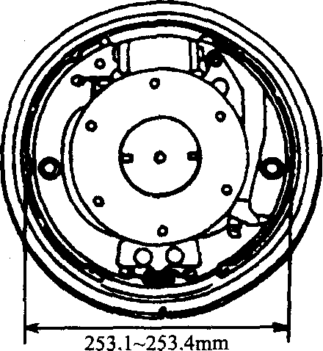
图6-51制动蹄外径的调整
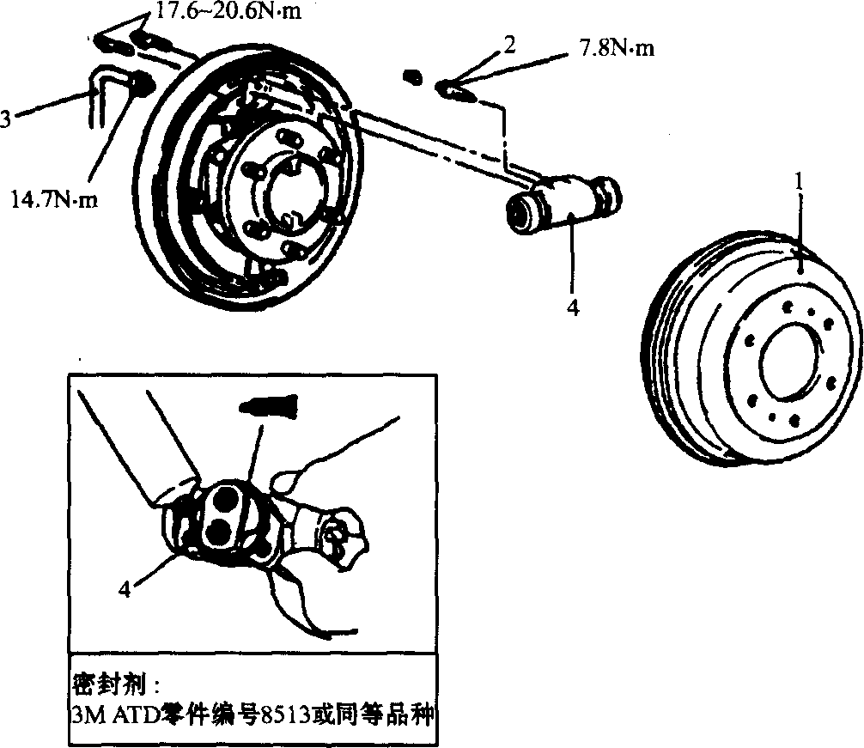
图6-52后制动轮缸
1-制动鼓；2-放油螺钉；3-制动管连接；4-制动轮缸
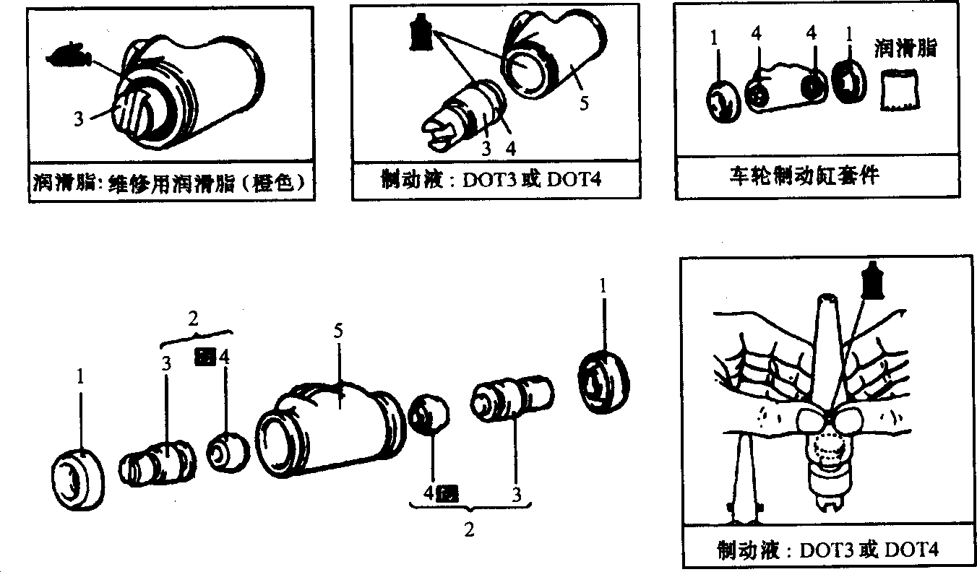
图6-53后制动轮缸的分解与装配
1-制动轮缸防尘罩；2-活塞部件；3-活塞；4-活塞玻璃；5-制动轮缸
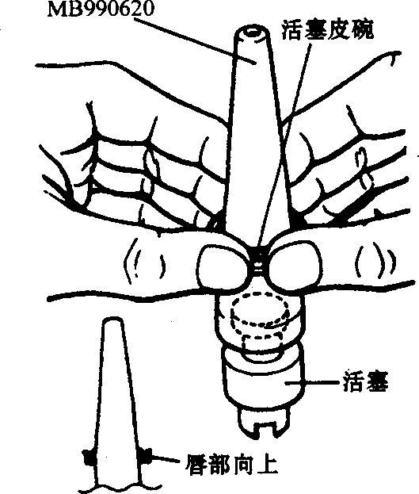
图6-54活塞皮碗的装配

